眉政办发〔2023〕65号

眉县人民政府办公室
关于印发《眉县国土空间生态修复规划（2021-2035年）》的通知

各镇人民政府、街道办事处，县政府各有关工作部门、各直属机构：
《眉县国土空间生态修复规划（2021-2035年）》已经县政府同意，现印发你们，请结合实际，认真贯彻执行。

眉县人民政府办公室
2023年12月19日

目 录

前言 4
第一章 成效与形势 6
第一节生态保护与修复工作成效 6
第二节机遇与挑战 8
第二章 基础分析 11
第一节 自然资源 11
第二节 经济社会发展现状 18
第三节 生态本底状况 18
第四节 问题识别 20
第五节 重大风险 24
第三章 总体要求与规划目标 25
第一节 指导思想 25
第二节 基本原则 26
第三节 规划目标和指标体系 27
第四章 国土空间生态修复布局 29
第一节 总体格局 29
第二节 修复分区 30
第三节 重点区域 36
第五章 主要任务 39
第一节 生态空间主要任务 39
第二节 农业空间主要任务 41
第三节 建设空间主要任务 42
第六章 项目部署 43
第七章 资金估算 51
第一节 估算依据 51
第二节 投资估算 51
第三节 资金筹措 52
第八章 规划实施效益 52
第一节 生态效益 52
第二节 社会效益 54
第三节 经济效益 54
第九章 保障机制 55
附表一 国土空间生态修复分区表 58
附表二 国土空间生态修复重点区域 61
附表三 国土空间生态修复项目表 62
附图 69

前 言

生态文明建设是关系人民福祉、关系民族未来的大计。习近平总书记在党的十九大报告中提出：“坚持节约资源和保护环境的基本国策”，强调“树立和践行绿水青山就是金山银山的理念”。实施国土空间生态修复是新时期推进生态文明和美丽中国建设的重大举措，是推进国家治理体系和治理能力现代化的重要议题，是满足人民群众对良好生态环境殷切期盼的重要途径。
眉县位于陕西关中平原西部，南依秦岭，北滨渭河，秦岭主峰太白山所在地，生态地位十分重要，并且拥有“国家卫生县城、国家园林县城、国家级农产品地理标志示范样板县”等称号。
为贯彻落实党的十九届五中全会精神，深入贯彻习近平生态文明思想，按照国家、省市的决策部署，立足新发展阶段、构建新发展格局，统筹协调眉县国土空间生态修复工作，保障生态安全、增强生态功能和提升生态品质，眉县自然资源局组织编制《眉县国土空间生态修复专项规划（2021-2035 年）》。
本项规划在全面分析眉县自然生态系统状况和识别主要问题基础上，对接陕西省、宝鸡市的总体生态安全格局（“三屏、两水、一平原”），构建眉县生态安全格局和划分生态修复分区，并与《眉县国土空间总体规划（2021—2035 年）》充分衔接，统筹考虑生态系统的完整性、地理单元的连续性和经济社会发展的可持续性，提出了2025 年、2030 年和2035 年眉县自然生态系统保护修复工作的总体目标和主要指标，以及统筹山水林田湖草一体化保护和修复的主要任务、重点项目和保障措施。
本规划是眉县国土空间生态修复活动和统筹谋划的总体设计，是一定时期内眉县生态系统保护修复工作的指导性规划，是编制和实施有关生态修复相关规划、工作方案的主要依据。规划范围为眉县县域范围内的生态要素及空间，总面积857.15平方公里，包括1个街道办事处和7个镇。规划期限为2021-2035年，近期至2025年，中期至2030年，远期展望至2035年，基准年为2020年。

成效与形势

第一节 生态保护与修复工作成效
近年来眉县人民政府高度重视生态环境保护，坚持“绿水青山就是金山银山”的理念，坚持生态优先、绿色发展，坚持山水林田湖草沙一体化保护和系统治理，着力推进历史遗留矿山地质环境恢复治理、土地整治和流域生态环境综合整治，进一步提升水源涵养、森林资源和生物多样性保护等生态功能，全面推进封山育林、退耕还林（草）、乡村绿化、流域两岸绿化、城镇周边绿化带等森林生态体系建设，生态环境持续改善。
（一）森林生态质量持续改善
眉县切实加强森林管护，完善森林生态效益补偿制度，全面落实国有林和集体公益林个人管护责任，建立健全管护责任制，完善森林管护模式。同时继续推进公益林建设，对宜林荒山荒地开展人工造林，逐步扩大森林面积，建设水源涵养林和水土保持林，增强水源涵养、水土保持能力，减轻水土流失。十三五期间，眉县通过实施生态修复工程，2016-2020年累计完成造林绿化面积19.8万亩。
（二）生物多样性得到有效保护
眉县各类自然保护地面积为20854.45公顷，占县域国土面积的24.33%，目前已建立太白山国家森林公园、红河谷森林公园、龙源国家湿地公园等自然保护地，国、省级重点保护野生动物和国、省级重点保护野生植物得到保护。截至目前，眉县县域内共有植物1550多种，其中稀有植物达60余种，动物400多种，包括国家级保护野生动物5种。野生动植物资源丰富。
（三）水土流失有效遏制
近年来，眉县加快水土流失治理速度，先后实施了坡耕地水土流失综合治理项目、农业综合开发水土保持项目、水土保持综合治理项目、退耕还林还草等生态治理修复工程，“十三五”期间完成水土流失治理面积 96.4平方公里，其中基本农田6000亩，造林61650亩，种草4950亩，封禁治理65100亩，生态修复7000亩。
（四）矿山地质环境逐步向好
眉县严格执行《矿山地质环境保护规定》、《土地复垦条例》等有关法律法规，实施了矿山环境恢复治理项目。通过政策引导、资源整合、露天采石矿山和砖瓦粘土矿山治理整顿，全县矿山总数从“十三五”初的23个减少到“十四五”初的5个，减少78.26％，共治理修复矿山面积46.25公顷。
（五）土地综合整治成效显著
近年来，眉县高度重视土地综合整治工作，认真贯彻落实中央和省市土地综合整治部署要求，将土地综合整治作为全面推进乡村振兴的有力抓手，因地制宜，综合施策。将高标准农田建设与乡村振兴、农业产业结构调整、人居环境整治、美丽乡村建设等工作结合，成片推进、规模开发，累计建成高标准农田8600公顷。
（六）人居环境明显改善
以改善生态、农业、城镇空间为基础，眉县全面推进人居环境生活空间综合治理，开展生态宜居城乡一体化建设。完成清洁能源“双替代”任务2.77万户，空气优良天数逐年增加，PM2.5 浓度不断下降。全面落实“河（湖）长制”，国考断面水质稳定达标，饮用水源水质稳中向好。严控农业面源污染，土壤环境持续改善。全县乡村垃圾收集处理率达到100%，形成了“户分类、组收集、村转运、镇处理”的农村生活垃圾处理模式，城乡面貌得到一定的改变。逐步完善县镇村三级生活污水处理体系，为4个镇配套建设了生活污水处理厂、53个村建设了以人工湿地、氧化塘为主的生活污水处理设施，部分村镇实现了农村生活污水就地收集、就地处理、就地达标排放。

第二节 机遇与挑战
（一）面临机遇
多部政策文件陆续出台，为国土空间生态修复工作提供了政策支撑保障。党的十八届五中全会提出，实施山水林田湖生态保护和修复工程，筑牢生态安全屏障。习近平生态文明思想深入人心，生态文明建设方兴未艾，国家陆续出台了《国务院办公厅关于健全生态保护补偿机制的意见》（国办发〔2016〕31号）、《国务院办公厅关于印发湿地保护修复制度方案的通知》（国办发〔2016〕89号）、《全国耕地草原河湖休养生息规划（2016-2030 年）》、《长江经济带生态环境保护规划》、《全国重要生态系统保护和修复重大工程总体规划（2021-2035 年）》等一系列有关生态修复保护政策文件和重大规划。《关于加强生态环保资金管理推动建立项目储备制度的通知》（财资环〔2020〕7 号）、《国务院办公厅关于印发自然资源领域中央与地方财政事权和支出责任划分改革方案的通知》（国办发〔2020〕19号）、《自然资源部关于探索利用市场化方式推进矿山生态修复的意见》（自然资规〔2019〕6 号）等一系列有关生态修复资金利好政策也不断推出，这些政策红利有力地支持了我县生态修复保护工作。党的二十大报告中指出：要继续推进美丽中国建设，加快发展方式绿色转型，实施全面节约战略，发展绿色低碳产业；加强土壤污染防控，推进城乡人居环境整治；提升生态系统多样性、稳定性、持续性，加快实施重要生态系统保护和修复重大工程，实施生物多样性保护重大工程，推动绿色发展，促进人与自然和谐共生。
生态文明建设引领绿色发展新方向。生态文明建设是关系中华民族永续发展的根本大计，以习近平同志为核心的党中央把生态文明建设放在突出地位，融入中国经济社会发展各方面和全过程。建设生态文明要求全面推进绿色发展，更需要聚焦国家生态安全屏障建设、突出对国家重大战略的生态支撑，为生态保护修复营造出了前所未有的有利背景。随着国家“一带一路”、新时代推进西部大开发、关中平原城市群建设、黄河流域生态保护和高质量发展、西部陆海新通道建设等重大战略的深入实施，有利于眉县生态修复带动产业转型升级。秦岭作为国家生态安全屏障的战略地位不断提升，眉县牢牢抓住国家对秦岭生态修复的机遇，认真落实习近平总书记关于秦岭的嘱托，准确把握生态环境保护与经济发展的关系，坚定不移走生态优先、绿色低碳发展之路，切实筑牢秦岭生态屏障。
黄河流域生态保护和高质量发展战略提出生态修复新要求。黄河流域生态保护和高质量发展是习近平总书记亲自谋划、亲自部署、亲自推动的重大战略，中共中央、国务院于2021 年10 月印发的《黄河流域生态保护和高质量发展规划纲要》，为黄河流域生态保护修复提出了新的要求。陕西省在黄河流域高质量发展中具有重要的战略地位，渭河作为黄河的重要支流，随着战略的深入实施，必将为眉县生态修复带来新的机遇。
（二）面临挑战
新发展阶段、新理念对生态环境高水平保护的新要求。新发展阶段，碳达峰、碳中和纳入生态文明建设整体布局，为统筹经济高质量发展和生态环境高水平保护赋予新动能，也带来新的挑战。眉县处于经济现代化、城镇化发展阶段，发展仍然是眉县当前阶段最大的实际，市场导向的生态环境经济政策效用尚未充分发挥，环保科技支撑不够，与新阶段加快绿色发展的要求相比还有较大差距，在推进绿色低碳技术、科技创新助力实现碳达峰、碳中和目标上面临较大的压力。
人民对实现美好生活的生态产品需求不断提升。坚持以人民为中心，坚持绿色发展，提升国土空间品质，实现人与自然和谐共生，是实现人类文明永续发展的根本保障。为此，必须践行“绿水青山就是金山银山”理念，构建“山水眉县”的绿色生态产业体系，在加强保护前提下促进生态优势向新兴发展动力价值转化，依托生态修复治理推动国土空间保护开发模式转型发展，构建高效、集约与可持续利用的国土空间资源利用方式，增强群众生态获得感为导向，进一步增强提供优质生态产品的能力，形成人与自然和谐发展的现代化建设新格局，对眉县生态环境质量高位持续改善提出了挑战。
协调统一的生态修复机制尚不完善。生态修复涉及的行业层面宽、领域广以及部门多，主要包括国土、农业、林业、水利、交通、城建、财政等。国家已经出台了《全国重要生态系统保护和修复重大工程总体规划（2021-2035 年）》、《山水林田湖草生态保护修复工程指南》等全国性的生态修复顶层设计，但缺乏省、市、县生态修复规则和细则，缺乏生态修复工程涉及施工的指南。已有的相关生态修复项目大多数是以单个项目为主，项目实施的流程及标准也不统一，导致多部门管理出现修复项目碎片化，难以达到综合治理的效果。各类项目在实施过程中只是各司其职，未有效从全局的角度将其作为一个完整的生态系统推进。

第二章 基础分析

自然资源
一、区位
眉县位于关中平原西部，宝鸡市东部，南依秦岭，北临渭水，属黄河中游川塬沟壑区。东接周至县，西临岐山县，北依扶风县，南靠太白县。位于东经107°39ˊ08至108°00ˊ57，北纬33°59ˊ00至34°19ˊ28。南北长39.75公里，东西宽37.5公里，总面积863平方公里。中心城区东距杨凌农业高新技术产业示范区35公里，距西安市120公里；西距宝鸡市60公里。
陇海铁路、徐（州）兰（州）高铁、连霍高速、310国道、姜（窝子）眉（县）公路、关中旅游环线、眉（县）太（白县）高速、眉（县）鄠（邑区）高速让眉县四通八达。
二、自然地理条件
1.地形地貌
眉县地形地貌复杂，大体为南北高中间低的不对称“U”型地形，东西向延伸略长，南北向起伏较短。全县最高点为太白山主峰，海拔3771.2米；最低点位于青化与扶风交界的渭河东流出境处，海拔442米。依照地貌特征，全县可分为秦岭山地（海拔700米以上）、黄土梁原、山前洪积平原、渭河冲积平原、渭北黄土台原五种地貌类型。概括而言，全县呈现“七河九原一面坡，六山一水三分田”的地貌形态。
2.气候水文
眉县属暖温带大陆性半湿润气候，海拔高度在442-3767米之间，年平均气温12.9℃，平均降水609.5mm，平均日照2015.2小时，无霜期218天，历年最大冻土深度32厘米。每年3-5月，回暖较快，秋季受冷空气影响，昼夜温差较为明显，是关中地区秋雨最多的区域之一。
3.地质
眉县由于处在华北地台与秦岭东西构造带两大构造单元的接触部位，构造较为复杂，在经受了长期的强烈褶皱与断裂活动的同时，在中生代发生了大量的岩浆侵入活动，使区内中生代以前的地层发生了强烈变质。在中生代末期秦岭及北山强烈上升剥蚀，渭河断陷盆地的迅速下降与大量沉积物堆积，掩盖了一些地质构造的本来面目。现存地质构造仍反映了东西构造带的两个特点。
其一褶皱构造：在汤峪至大镇沟一带中元古界宽坪群地层中，有一轴向为北西至南东向的斜构造，向南东倾伏。由于花岗岩的侵入破坏，出露很不完整。
其二断裂构造：县内断裂构造分东西向及北东向两组，以前者为主，是秦岭东西构造带的主体部分，后者属前者的派生构造。
4.土壤植被
境内不同地区的地形、气候、植被、水文地质、成土母质和种植方式等差异很大，在极其复杂多样的自然成土因素和悠久的耕作历史的综合作用下，形成了十分复杂的土壤类型。全县土壤有红紫土、白墡土、红胶土、黄墡土、黑油土、淤积土、塿土、黄绵土、壅土、潮土、河淤土、水稻土、沼泽土、褐土、棕良土、灰化土、山地草甸土、原始土18个土类和油土、立搓土、黑涝洼土、灰土、褐墡土、墡土、红胶土、壅土、潮壅土、石窑土、潮土、湿潮土、盐潮土、潮淤土、湿淤土、淹育型水稻土、潴育型水稻土、潜育型水稻土、潜育沼泽土、草甸沼泽土、淋溶褐土、粗骨淋溶褐土、典型褐土、碳酸盐褐土、棕壤、灰棕壤、粗骨棕壤、灰化土、山地草甸土、原始草甸土等31个亚类。具体分60个土属185个土种。
植被分为自然植被带和人工植被带。自然植被带分布于本县秦岭北坡山区；人工植被带分布于本县北半部川原区。植物以太白山垂直带谱最具特色，其构成丰富多彩，植被类型复杂多样。
5.野生动植物
野生兽类品种繁多。主要有黑熊、云豹、羚牛、麝、鹿、野猪、刺猬、獾、豹狼、岩羊、狐狸、山兔、松鼠、黄鼠，多分布在秦岭山地和太白深山区，其中云豹、金毛扭角羚、麝、锦鸡属国家保护动物；野生鸟类颇多，主要有山鹰、啄木鸟、白脸山鹊、灰顶白芬、黄鹂、白鹤、画眉、锦鸡、绿头鸭、大雁、鹭鸶、斑鸠等；水生动物有野生鲤科、鳅科、鲶科等鱼类10余种，龟类3种，其余水生小动物上百种；昆虫类动物种类极为众多，有蛾类37科200余种，特有蛾类50余种，螨类6科48属98种。同时眉县为淡水养殖水产的天然基地，1958年建成位于河池的第一处80亩人工开挖渔场，1963年首次投放300万尾草鱼、鲢鱼、鲤鱼水花，逐年扩大养殖规模，1986年被列为全省渔业基地县。石头河水库养殖的中华红鳟鱼，享誉省内外。
野生植物有数千种。在“太白山自然保护区”有种子植物1550多种，分属121科，640属。苔藓植物有300余种，分属63科，142属。各类植物中，属于首位的是菊科172种；其次是禾本科138种；蔷薇科132种；豆科87种。占秦岭植物总数的60%。另外，还有60余种特有植物，如反萼银莲花、独叶草、星野草、莲香树、紫斑斑牡丹等，特别是驰名中外的“太白七药”为华夏独有。野生植物中具有经济价值的，一是野生药材，有400多种。以党参、黄芪、丹皮、五味子、苍术、猪苓、毛柏子、柴胡、茵陈、金银花、太白米等为主。二是野生油料，主要有柏树籽、椿树籽、五角枫、野生大豆、苍耳籽等。三是野生淀粉，主要有百合、橡籽等。四是野生纤维，主要有葛藤、枸皮、皱丝麻、蝙蝠藤等。另外，还有野生牧草类植物数百种，主要以禾本科类为多，营养价值较高的野生大豆、野生黑豆、野生豌豆类也有分布，但比重较少。由于地处秦岭北麓，极有利野菜、菌类、地表、苔藓类植物繁衍，各带谱林下的野生菜类木耳、石耳、地耳和各类菌类生长繁盛，有较高的开发利用价值。
三、重要资源
（一）水资源
眉县属于黄河流域渭河水系，水资源包括地表水和地下水。眉县水资源总量为37869万立方米，人均水资源量为1124.5立方米多年平均地表水资源量24953万立方米，地下水资源量为19202万立方米，重复量为6286万立方米，渭河自西向东横穿县境而过，县域内有大小河流19条，主要河流有石头河、霸王河、汤峪河、东沙河、西沙河等。县境内大小河流均源出南部秦岭深山，北流汇入渭河。过境河流除渭河外，还有石头河，属渭河一级支流。在汤峪有地热水资源，属“低矿化弱碱性硫磺钠型高热水”，水温眉县地下水分布广泛，水量充裕，在洪积冲积平原的陡崖脚下和渭河一级阶地处多有出漏排泄，最为明显的有横渠的街北村、槐芽的东、西柿林、金渠的教坊、河底、首善的北兴、五会寺等，流量在10-70立方米/小时之间。尤其是汤峪地下温泉，久负盛名，属低矿化弱碱性硫磺钠型高热水，水温高达50—70℃，日均出水量500—600立方米，年产地热水23.7万立方米，富含钾、钠、镁等元素，是县内一处宝贵的地热水资源。
眉县水系发达，地热水资源丰富，属西北地区水资源丰富区，但人均水资源量仍低于全国平均水平。眉县2018年人均水资源量为1244立方米，略高于陕西省人均水资源量964.8立方米，低于全国人均水平（1971.8立方米/人）。眉县应继续开源节流，提高农业用水灌溉利用系数，提升工业用水重复利用率，提高市政用水中中水比例。
（二）土地资源
眉县处在华北地台与秦岭东西构造带的接触部位，地形复杂，全域基本呈现为南北高中间低的不对“U”型，起伏较大，海拔从442米至3767米。土壤类型有塿土、黄绵土、潮土、河淤土、水稻土、沼泽土、褐土、棕壤等12个土类，31个亚类，185个土种。
以第三次国土调查成果为基础，通过基数转换，结果显示，总面积85715.94公顷。全县耕地面积为5909.04公顷，占全县面积的6.89%；园地面积为23273.34公顷，占比为27.15%；林地面积为45141.40公顷，占比为52.66%；草地面积为319.12公顷，占比为0.37%；湿地面积为69.48公顷，占比为0.08%；城乡建设用地面积为7500.17公顷，占比为8.75%，其中：城镇用地面积2696.24公顷，占比3.15%，村庄用地面积4803.93公顷，占比5.60%。
（三）森林资源
全县森林总面积54.9万亩，其中秦岭山区约占70%以上，森林覆盖率达48.51%。植物以太白山垂直带谱最具特色，其构成丰富多彩，植被类型复杂多样，种子植物有1550多种，其中稀有植物达60余种，如反萼银莲花、独叶草、星野草、莲香树、紫斑斑牡丹等，特别是驰名中外的“太白七药”为华夏独有。
（四）湿地资源
眉县龙源国家湿地公园西起首善街道办龚刘大桥，东至槐芽西柿林村，北至常兴镇魏家堡村，南至汤峪河西曼湾，总面积2836公顷，其中湿地面积2331公顷，为中型渭河湿地公园。公园涉及6个镇（街）25个行政村和2个国有林场，是以河流湿地、沼泽湿地、库塘湿地特征为主的湿地公园。公园具有生态系统独特、生物丰富多样、历史文化悠久、湿地资源丰富等显著特点。公园分为保育区、恢复重建区、科普宣教区、管理服务区和合理利用区五大功能区。
现已建成万顷芦荡、渭河湿地公园、槐树林风情园、蒹葭台、平阳湖、平阳阁、中水湿地公园、柳舟湖畔生态公园、千亩荷塘、兴渭湖公园、槐泉湿地公园、汤峪湿地科普展示区等生态区。
（五）矿产资源
眉县渭河南岸、秦岭北麓山前断裂带沿线，因特殊的大地构造位置，地壳分异明显，地质构造复杂，新构造运动活跃等原因，眉县拥有丰富的矿产资源。南部山区矿产资源丰富，总储量8000多万吨，金属矿藏品种有铜、铅锌、铁、钛，非金属矿藏有石英、石墨、红柱石、大理石、石灰石、白云石、滑石、钾长石、蛇纹石、绿帘石等，据省地质矿产局八队勘探证实，眉县四沟矿点富含特种矿种——红柱石，预计总储量达66万吨，品质之优，属国内少有。眉县也因其丰富的矿产资源被誉为“自然聚宝盆”。丰富的矿产资源也使眉县成为陕西的富矿县之一，拥有多家矿山开采企业与矿产品加工企业，以矿产为依托的西部煤炭物流园区发展迅速。
（六）旅游资源
眉县旅游资源丰富，自然景观与文化遗产资源不胜枚举。我国南北地理分界线秦岭享有“亚洲动物园”“地质博物馆”“生物基因库”等美称，其主峰太白山高3771.2米，是我国青藏高原以东大陆第一高峰，山下的汤峪镇地热资源丰富，水温、水质、水量综合排名全国第三。全县有太白山国家森林公园（5A级），红河谷森林公园（4A级），张载祠、扶眉战役纪念馆、西部兰花园、宝深逸乐园、秦皇园（3A级），是全国森林旅游示范县。

经济社会发展现状
2021年全县实现生产总值1997975万元，比上年增长7.0%。其中，第一产业增加值316335万元，增长6.2%；第二产业增加值1069283万元，增长7.5%；第三产业增加值612357万元，增长6.5%。
第一产业增加值占生产总值比重为15.8%，第二产业增加值占生产总值比重为53.5%，第三产业增加值占生产总值比重为30.7%。人均地区生产总值71331元。
全年全体居民人均可支配收入23775元，比上年增长9.5%；城镇居民人均可支配收入39425元，比上年增长7.2%；农村居民16455元，比上年增长10.5%。城乡居民收入差距继续缩小，人均可支配收入比（以农村居民收入为1）为2.40，比上年缩小0.06。

生态本底状况
生态系统类型较丰富。眉县全域森林、草地、湿地、农田、城镇生态系统均有分布，其中森林生态系统是最主要生态系统类型，位于县域南部秦岭区域，面积41520.8公顷,占县域面积48.44%，在区域生态系统的服务功能中占据主导地位，主要分布在汤峪镇和营头镇，齐镇和横渠镇也有少量的分布。农业生态系统面积29182.38公顷,主要为耕地和果园，占县域面积34.05%，分布在县域中部平原地区。城镇生态系统面积2696.24公顷，占县域面积3.15%，主要分布在城区、工业园区及各镇（街道）建成区域内。水域面积1030.48公顷，占县域面积1.20%，主要分布于渭河及其支流。渭河断面水质保持良好，III类比例达到100%；县城及乡（镇）集中式饮用水水源地水质均达到或优于Ⅲ类水质标准，达标率100%。但是渭河支流水质一般，霸王河、东沙河、西沙河等流域断面水质基本消除劣V类。
生态本底较好。全县划定生态保护红线30763.0公顷，占县域面积的35.89%，主要分布在营头镇、汤峪镇和齐镇。包括秦岭山地水源涵养与生物多样性维护、渭河两岸湿地等区域。眉县水源涵养与生物多样性极重要区主要分布在县域南部的秦岭山区，包括太白山国家级森林公园、红河谷省级森林公园等，面积21934.0公顷，占县域面积的25.89%，年平均降雨量800-1000毫米，森林植被主要为常绿阔叶林、针-阔混交和亚高山绿针叶林，地表径流系数小，植被蓄水能力强，蒸散发小，水源涵养功能强。渭河两岸湿地划定生态保护红线15.73平方千米，分布有龙源国家湿地公园。
局部水土环境脆弱。眉县渭北台塬水土流失现象较严重，面积718.25公顷，占县域面积的0.84%，区内陡坡耕地水土流失潜在威胁较大，植被覆盖度较低、人类活动剧烈，保土蓄水能力差。

问题识别
一、系统性问题
（一）生态安全格局尚未形成
近年来，渭河干流的生态修复成效明显，但甘泉河、霸王河、东沙河、西沙河等渭河支流生境片断化、生态廊道段落化等问题仍突出，全县的生态安全格局，尚未完全建立。
（二）廊道沿线绿地质量期待提高
甘泉河、霸王河、东沙河、西沙河等渭河支流生态廊道沿线主要为农田和城镇村庄，林相杂乱、森林质量较差、景观单调破碎；绿化质量整体不高、景观效果和生态功能较差，生态质量和绿化美化水平亟需提升。
（三）河湖水系治理不平衡
经过多年治理，全县河湖水系有序流动格局已基本形成，但局部区域水面积由于城市发展或自然淤积而逐渐减少，甚至存在淤塞萎缩的现象，影响水环境系统自我恢复能力，部分河道的生态功能丧失，加剧水生态环境退化，给生态带来不良影响。
二、生态空间
（一）水生态问题
眉县水资源丰富，河道众多，总体水质保持优良。近年来通过河道整治、生态清洁小流域工程的实施，水环境显著提升，但现状部分流域仍存在农村生活污水对水质造成污染，水量调节能力低，河岸线遭到不同程度破坏的问题。
（二）局部水土流失问题
根据《眉县“十四五”水土保持专项规划》，全县水土流失面积527平方公里，局部人为水土流失依然突出，包括渭北台塬中度侵蚀固沟保塬区、渭南残塬中度侵蚀塬沟兼治区、秦岭浅山轻度侵蚀坡沟防治区，土流失综合治理的任务仍然艰巨，综合监管亟待加强，公众水土保持意识尚需进一步提高。
（三）矿山生态问题
眉县原有23户矿山企业，按照《陕西省秦岭生态环境保护条例》“秦岭主梁以北禁止开山采石”的要求，19个露天采石矿山已全部关闭退出，1个地下开采矿山已注销采矿许可证，1个勘查矿山也不予办理勘查许可证延期，目前2个保留矿山均处于停产状态。采矿活动剥离地表植被、形成不规则采石高陡临空面，临空面上基岩或土体裸露，对原生地形地貌产生破坏和影响美观，另外采石活动形成采石坑和渣堆，改变了原始地形地貌和矿山原始周边地形地貌景观甚至形成不良地质体。十三五期间已治理矿山面积46.25公顷，还需治理的矿山面积26.98公顷，矿山环境治理工作任务艰巨。
（四）地质灾害问题
通过多年的地质灾害防治工作，尤其2018年以来综合防治体系的实施，眉县地质灾害造成人员财产损失的趋势得到了有效控制，但是地质环境脆弱的背景没有改变，极端天气的不利影响或人类工程活动依然存在，地质灾害风险高发态势尚未发生根本改变。未来一段时间，位于眉县北部黄土塬边、中部渭河阶地冲沟两侧黄土陡坎、南部秦岭北麓低山地带以及两处森林公园景区公路沿线仍是地质灾害重点防治区。眉县地质灾害主要分布在应对自然灾害能力较弱的广大农村山区，群众的识灾、防灾和主动避险意识不强，政府依赖性较重，增加了地质灾害的风险。
三、农业空间
（一）农地综合生产能力问题
眉县“六山一水三分田”的县情以及各种原因的土地调整与城乡建设的占用，导致优质耕地总量较少，后备资源开发利用综合风险较大等特征，制约了眉县农业的规模化发展和农业生产率的进一步提高。并且由于县内自然资源禀赋与社会经济发展水平等方面存在差异，部分耕地存在农业面状污染问题突出、农业基础设施薄弱、先进装备应用滞缓、农业生产条件不尽理想等问题，导致其农业综合生产能力偏弱，具有较大的整治、提升空间。
（二）污水处理覆盖率低，人居环境有待提升。
全县农村居民点土地利用较为粗放，大量农村人口涌入城市，村庄布局不能应对农村人口转移等变化，造成农民住房闲置和资源浪费较大。且村庄用地点多面广，农村生活污水处理覆盖率较低，仍有三分之一的行政村生活污水未得到有效治理，不利于村民生活水平与乡村功能品质的全面提升。
（三）畜禽养殖业排污问题。
畜禽养殖业也是造成农用地土壤重金属污染的一个重要因素，畜禽养殖主要涉及生猪、羊、牛等，部分饲料添加剂中含有铜、锌、镉、砷等重金属物质，眉县畜禽规模养殖场粪污处理设施装备配套率不足90%，畜禽养殖散户基本无粪污处理设施，粪便污水无有效监管，造成土壤镉、砷、铜、锌等重金属污染风险较高。
四、城镇空间
（一）城市内部蓝绿空间网络尚未完善
随着城市规模的扩张和城市化进程的加剧，城市热岛效应越来越显著。包括河流、水体和公园、花园、草地、树木等城市蓝绿空间，具有显著缓解城市热环境的重要生态功能。全县蓝绿网络整体向着复合化的方向发展，但其网络性和系统性的不足导致生态要素的流动循环效应发挥不充分，城市建成环境所需的绿色资源服务能力有待提升。
（二）城镇生态环境质量普遍不高，城镇生态空间结构有待调整
随着城镇人口增加，城镇建设规模不断扩张，而城镇空间自然生境稀少，生境质量不高，城镇韧性不够。从整体性来看，眉县现有绿地空间组织缺乏层次性，绿化体系不完，生态网络不健全，且城市绿量不充足，中心城区绿地分布不均，公园绿地服务半径不能满足市民游憩的需要，绿化品质有待提升。城镇绿色基础设施较为落后，对污染源的绿色处理能力不够，生态环境质量有待提升。
（三）建设用地持续增加，土地节约集约利用程度有待提升
全县建设用地面积逐年增加，从布局上看，中心城区建设用地比较集中，其他城镇用地布局分散，建设用地空闲用地，总体建设比较粗放，土地节约集约利用程度有待提升。
五、冲突空间
眉县生态保护极重要区存在住宅用地45.83公顷，居民生活可能污染水体，干扰生态系统自然演替和生物迁徙繁殖；生态保护极重要区存在耕地1243.37公顷，耕地布局分散会导致生物栖息地板块化，阻碍物种交流，隔断生物迁徙廊道，影响生物多样性。该区域属于山地地貌区，是全县生态服务功能极重要和生态脆弱区，保护与开发矛盾突出，与城镇开发边界相邻，有数量较多的基本农田，生态、生活、生产功能重叠冲突。
农业生产不适宜区内现存耕地面积约670.85公顷，主要为山区的坡耕地，耕作和灌溉条件差，传统耕作方式为主，极易造成水土流失。此外，眉县有66.15公顷建设用地位于城镇建设不适宜区，全区零星分布，挤占耕地和生态用地。渭河盆地平原是全县城镇空间与农业空间冲突的主要区域，城镇与农业的双宜性冲突尤为明显。该区域属于平原地貌区，耕地保护与城镇开发矛盾突出，城镇建设蚕食农田面积，影响农田质量提升，干扰农田景观，破坏农田半自然生境，粮食安全受到威胁。城镇建设适宜区内耕地保护与城镇开发矛盾仍较突出，资源保护与集约利用压力较大，存在城镇扩张侵占优质耕地的问题。

重大风险
一、生态压力大，局部水土流失严重
眉县生态红线区域面积307.63平方公里,占县域国土面积的35.89%。其中禁止开发区域包含太白山国家森林公园、红河谷森林公园、龙源国家湿地公园、 石头河水库水源地及国家一级公益林和海拔2600米以上区域，生态保护压力大。
眉县局部水土流失严重，主要分布在渭北台塬固沟保塬区、渭南残塬塬沟兼治区、秦岭浅山坡沟防治区。
二、气候对生态环境的影响加剧，河流两岸易发洪涝灾害
受全球气候变化影响，极端天气发生概率增加，将进一步加剧洪涝、滑坡、泥石流等自然灾害风险。根据历史资料分析，眉县县域内洪灾发生较为频繁，且造成的损失较大。由于降雨大且集中，暴雨是造成流域内山洪灾害最主要的因素。已建堤防仅对县城、部分镇及重点村落的重点防护区域起保护作用，部分区域仍缺乏有效保护，近几年因霸王河洪水多次冲断部分路面和堤坝，造成洪水泛滥成灾。灾害威胁风险加剧，一方面使人民生存安全面临威胁，另一方面也会造成生态系统局部退化，降低生态系统服务功能，造成生态保护修复工程实施和成效巩固难度加大。

第三章 总体要求与规划目标

指导思想
以习近平新时代中国特色社会主义思想为指导，深入贯彻习近平生态文明思想，落实中央、省、市、县各项决策部署，全力实施产业强县、开放创新、生态文明、党建引领战略，全面提升城市能级、生态价值转化能力。优化国土空间治理体系和治理能力现代化，构建新时代国土空间保护体系，生态优势转化为发展优势。全力推进黄河流域生态保护和高质量发展，着力加强渭河流域治理、秦岭生态环境保护修复，完善城市功能，优化提升城市品质品位，增强城镇综合承载能力和区域辐射力，营造文明和谐的社会风尚、城市文化活力，打造宜居宜业秦岭滨水生态活力城。
重点保护县域南部秦岭北麓自然山体，坚持生态保育、生态建设和生态修复并重，将水源涵养、水土保持等生态林、高效经济林建设相结合，形成秦岭北麓浅山森林生态经济带和森林景观带，打造眉县南部生态屏障。以渭河百里画廊与龙源国家湿地公园为载体，辐射北坡绿色长廊与西宝高速绿色长廊建设，造林与造景相结合，保护、恢复、利用好湿地资源，形成眉县北部渭河流域生态廊道。建设产业结构优化、城乡融合发展、生态环境优美、创新活力旺盛、生活安全幸福、人民全面发展的现代化眉县。

基本原则
保护优先，自然恢复。坚持尊重自然、顺应自然、保护自然，遵循自然生态系统演替规律，充分发挥自然生态系统自我恢复能力，避免人类对生态系统的过多干预。
问题导向，因地制宜。立足县域自然地理格局、生态系统状况和主体功能分区，准确识别突出生态问题，科学预判主要生态风险。因地制宜合理确定规划目标，明确需要解决的重大问题和重点任务，研究提出基于自然解决方案的生态修复途径模式和措施。
统筹协调，加强衔接。坚持山水林田湖草生命共同体理念，统筹考虑自然生态系统各要素与农田、城市人工生态系统之间的协同性，注重上游下游、河流湖泊等国土空间的整体性、系统性，体现综合治理，突出整体效益。加强与相关规划衔接。
多元投入，公共参与。坚持多元化投入机制和建管模式。实事求是，量力而行，积极拓宽保护修复资金筹措渠道，鼓励公众和社会组织参与，探索生态保护补偿新机制。

规划目标和指标体系
一、总体目标
深入贯彻落实习近平生态文明思想，筑牢渭河和秦岭生态屏障，提升生态系统质量和稳定性，提高生态产品供给能力，建立可持续的生态产品价值实现机制，提升统筹山水林田湖草系统治理现代化水平，服务生态文明建设和高质量发展。
2025 年，眉县人为破坏严重区域的生态修复工作基本完成，重要生态功能区的生态修复基本完成，人口产业集中区域的生态修复基本锚定，重要通道（高速公路、铁路、城市干道、高压走廊、河流两侧）生态修复基本完成。到 2035年，生态空间格局更加优化，生态系统质量明显改善，生态系统稳定性明显增强，生态服务功能显著提高，优质生态产品供给能力基本满足人民群众需求。
二、分期目标
到2025年眉县生态建设迈出新步伐，生态保护红线面积达307.63平方公里,占县域国土面积的35.89%。森林覆盖率达到49%。生态脆弱地区监测能力不断加强，生态保护修复协调机制不断完善，生态系统服务功能大幅提高。
到2030年，渭河干流和霸王河、西沙河、汤峪河、东沙河流域水环境综合治理与可持续发展不断深化。能源和水资源消耗、建设用地、碳排放总量得到有效控制，主要污染物排放总量进一步减少，资源综合利用水平提高，生态环境质量持续改善。“一屏、一水、五带、多点”的生态安全战略格局得到巩固。
到2035年，眉县生态环境问题全面解决，治理体系和治理能力现代化基本实现，生态文明制度不断健全，低碳、绿色生产生活方式蔚然成风，生态环境优美、人与自然和谐共生的美丽画卷基本绘就。
表3-1 眉县国土空间生态修复指标体系表
指标类型 | 指标名称 | 单位 | 2020年 | 2025年 | 2030年 | 2035年 | 属性
生态质量类 | 生态保护红线面积 | 平方公里 | 307.63 | 不减少 | 不减少 | 不减少 | 约束性
生态质量类 | 森林覆盖率 | % | 48.44 | 49.00 | 49.50 | 49.50 | 约束性
生态质量类 | 林地保有量 | 万亩 | 62.71 | 63.40 | 63.80 | 63.80 | 约束性
生态质量类 | 森林蓄积量 | 立方米 | 130 | 145 | 160 | 175 | 约束性
生态质量类 | 国家重点保护野生动/植物保护率 | % | - | ≥95 | ≥95 | ≥95 | 预期性
生态质量类 | 水土保持率 | % | 73.1 | 74.5 | 75.8 | 77.6 | 约束性
生态质量类 | 城镇开放边界内人均公园绿地面积 | 平方米/人 | 12.5 | 12.8 | 13.3 | 13.6 | 预期性
生态质量类 | 重要生态系统保育保护率 | % | - | 95 | 98 | 98 | 预期性
生态修复治理类 | 历史遗留矿山综合治理面积 | 公顷 | 46.25 | 26.98 | 基本实现  应治尽治 | - | 约束性
生态修复治理类 | 国土综合整治面积 | 公顷 | - | 1500 | 1000 | 1000 | 预期性
生态修复治理类 | 退化林地修复面积 | 平方公里 | 10.0 | 200 | 150 | 130 | 预期性
生态修复治理类 | 新增水土流失治理面积 | 平方公里 | - | 150 | 120 | 80 | 预期性
生态修复治理类 | 生态恢复岸线修复长度（河湖岸线) | 公里 | - | 12 | 8 | 10 | 预期性

第四章 国土空间生态修复布局

总体格局
充分尊重眉县自然地理格局，明确渭河和秦岭生态安全屏障的功能定位，落实省级国土空间规划生态修复和市级国土空间规划所确定的生态安全格局，结合区域生态安全屏障、区域重大战略的生态支撑区和重要生态治理区，以“双评价”结果为支撑，以重点流域和区域为基础单元，构建“一屏、一水、五带、多点”生态保护修复总体格局。
一屏：即秦岭北麓生态屏障。重点保护县域南部秦岭北麓自然山体，坚持生态保育、生态建设和生态修复并重，将水源涵养、水土保持等生态林、高效经济林建设相结合，形成秦岭北麓浅山森林生态经济带和森林景观带，打造眉县南部生态屏障。
一水：即渭河流域，主要任务是着力提升渭河水系河道及其沿岸管控区域的绿色生态岸线保护，严控渭北地下水开采，加强生态补入，改善河道生态用水供需失衡，构建以渭河水系为绿色廊道，渭河平原为绿色空间的优美生态基底，加速融入黄河流域高质量发展生态安全格局。以渭河百里画廊与龙源国家湿地公园为载体，辐射北坡绿色长廊与西宝高速绿色长廊建设，造林与造景相结合，保护、恢复、利用好湿地资源，形成眉县北部渭河流域生态廊道。
五廊：即甘泉河、霸王河、西沙河、汤峪河、东沙河五条河流形成生态廊道。强化霸王河、西沙河、汤峪河、东沙河河道治理，对重点流域加强截污、控污，加强小流域水土保持，加大沿河两岸绿化覆盖率，打造河流生态保护带。
多点：为县域主要生态节点。太白山国家森林公园、红河谷森林公园、石头河水库、远门河水库、泥峪河水库、龙源国家湿地公园等。依托各重要生态节点的建设，在保护生态环境的基础上，适度开发旅游资源。严格保护核心区生态安全与库区水质安全，重点维护具有区域特点的自然风貌，以自然保护为主，人为生态建设为辅，提升区域生态环境质量。

修复分区
结合宝鸡市国土空间生态修复规划分区，以气候、地形地貌、流域类型等自然地理格局为基础，突出生态系统的完整性和连通性，做到全覆盖、不交叉、不重叠。眉县一级生态保护修复分区延续市级2个国土空间生态保护修复分区，分别是秦岭北麓水源涵养修复区（Ⅰ）和渭河沿线人居环境与农田生态修复区（Ⅱ）。在一级分区基础上眉县划分5个二级生态保护修复分区，分别为秦岭北麓生物多样性修复区、秦岭北麓低山水源涵养修复区、渭河平原农田生态修复区、渭河沿线人居环境生态修复区、渭河两岸生态修复区。
一、秦岭北麓生物多样性修复区
区域范围。本区域位于眉县南部秦岭中高山地区，是县域生物多样性保护的重点区域，该生态修复分区面积219.34平方公里，涉及营头镇和汤峪镇，无行政村和居住人口。
自然生态状况。属于秦岭山地的中高山区，区内地貌以石质山为主，高程1500-3635.3米。属暖温带半湿润气候，多年平均气温约-1.37-14.32℃，多年平均降雨量578.8-821.83 毫米。区内为霸王河、汤峪河、西沙河等河流的发源地。土壤类型以褐土、棕壤土为主。生态系统以森林生态系统为主，全部为生态保护红线区域。包括太白山国家级森林公园和红河谷森林公园，以及《陕西省秦岭生态环境保护条例》中划定的核心保护区和重点保护区即海拔1500米以上区域。
主要生态问题。区内森林资源、自然植被和地貌景观良好，土地资源及地下水丰富，但森林林分结构不合理，森林生态系统整体质量仍有待提升，须进一步提升生物多样性和水源涵养能力。
主要修复策略。区内生态恢复力高，以自然恢复生态修复为主。维护现状生态要素完整性、保护生物多样性。加强自然更新，依靠自然演替来恢复已退化的生态系统。加强天然林和原生植被保护，开展封山育林育草，退耕还林还草等工程。加强对太白山国家森林公园的保护，对重点物种栖息地、原生境进行保护与修复，借助林地修复构建生态保护网络，连通重要物种迁徙扩散生态廊道。开展野生动物人工驯养繁殖、野外放生和种质资源保护利用，建设野生动植物保护廊道，提升生物多样性。
二、秦岭北麓低山水源涵养修复区
区域范围。本区域位于眉县南部秦岭中低山地区，涉及齐镇、汤峪镇、营头镇和横渠镇，包括齐镇的斜峪关村、南寨村，营头镇的万霞村、营头村、红河谷村、新河村，汤峪镇的新联村、汤峪村、楼观塬村、钟吕坪村、羊讲村，横渠镇的红祥村、万家塬村、石马寺村、西寨村。该生态修复分区面积159.33平方公里。
自然生态状况。属于秦岭山地的中低山区，区内地貌以石质山为主，高程641.5-1500米。属暖温带半湿润气候，多年平均气温约-1.37-14.32℃，多年平均降雨量578.8-821.83 毫米。区内分布峪口较多，河流主要有霸王河、石头河、汤峪河、远门河、西沙河等，其中西沙河、石头河为重要的水源地。土壤类型以褐土、棕壤土为主。生态系统以森林生态系统为主，其中分布有少量的灌丛生态系统和农田生态系统。该区为水源涵养重要区和眉县水土流失重点预防区，划定生态保护红线70.78平方公里。
主要生态问题。该区峪口分布较多，人类活动频繁，森林退化程度较高，森林以中幼林较多，生态系统质量低，须进一步提升水源涵养能力。坡耕地面积占比较高，坡陡土薄，耕地质量不高。坡耕地、草坡资源管理不善，利用率低，水土流失严重。废弃矿山19 个，破坏面积26.98公顷，自然植被、地貌景观和土地资源均遭到破坏。
修复策略。采取自然恢复和人工辅助修复相结合的修复策略。重点开展天然林保护修复、重点防护林体系建设等生态建设。加强退耕还林、封山育林、天然林保护，开展小流域治理，防止水土流失，促进植被恢复，维护生态系统安全。推进各类保护区的矿业权有序退出，实施矿山修复和尾矿库治理，恢复生物生境环境。连通主要支流水系廊道，改善并增加支流生态流量，拓宽河道。加强小流域和坡耕地综合治理，实施水土保持工程，绿化荒山荒坡，改良现有草坡，控制水土流失，减少因人为活动引发的地质灾害。
三、渭河平原农田生态修复区
区域范围。本区域位于眉县中部，为秦岭山地与渭河平原过渡地带，属山前的冲洪积扇区。涉及横渠镇、槐芽镇、齐镇、汤峪镇、营头镇等5镇的所有村以及金渠镇的范家寨村、金渠村、枣林村、年第村、八寨村等。区域面积约323.49平方公里。
自然生态状况。区内以平原地貌为主，高程443.3-641.5米。属暖温带半湿润气候，多年平均气温约9.08-15.36℃，多年平均降雨量588.42-673.83 毫米。区内地势平坦，霸王河、汤峪河、西沙河、东沙河流经该区域，区内土壤以塿土和黄绵土为主。生态系统以农田生态系统和城镇生态系统为主，是眉县粮食、蔬菜生产基地。
主要生态问题。分布有大面积的永久基本农田，区内耕地质量以中低等耕地为主，有少量的优等地。部分地区畜禽粪污对土地造成污染，农作物秸秆露天焚烧、化肥、农药等造成农业面源污染。田间生产设施不完善，农田林网存在不足。村庄居民点土地利用较为粗放，盘活利用不足，农村生活污水处理覆盖率较低，人居环境有待提升。生态网络不健全或不通畅。
修复策略。重点开展田间生产设施完善、提高耕地质量，将该区建设成为眉县粮食主产区，提高国土资源利用效率，提高人居品质为主。围绕粮食主产区重点实施高标准农田建设，全面提升农业综合生产能力，努力打造现代绿色农业。配套完善水利基础设施，加强田间灌溉和排水工程建设，完善农田防护林体系，开展田、水、路、林、村综合整治。另外，加强小流域和坡耕地综合治理。结合“山水眉县”的建设，持续推进生态廊道建设，大力推进霸王河、西沙河、汤峪河、东沙河的疏浚和河道、滩区综合生态环境治理，增加河道两侧防护林体系建设，增加生物多样性，恢复河道自净功能。合理安排农村建设用地整理，改善农民生活环境，优化建设用地结构。对因灾损毁、生产损毁的耕地，及时复垦恢复有效利用。推进养殖生产清洁化，加强畜禽粪污资源化利用，有效防控种植业污染，加强农作物秸秆露天焚烧监管和治理，持续推进化肥、农药减量增效，解决农业面源污染。
四、渭河两岸人居环境生态修复区
区域范围。本区域位于眉县北部，沿渭河两岸分布，地势平坦，是眉县的主要城镇建设区和农作区。涉及首善街办的西关村、东四新村、三和村、三寨村，常兴镇的石莲寺村、武安新村、渭滨新村、常兴村，金渠镇的蔡家崖村、河底村、教坊村、红星村、年第村、八寨村，槐芽镇的槐西村，汤峪镇的八庄村。该区面积约71.81平方公里。
自然生态状况。区内以平原地貌为主，高程437.1-518.9米。属暖温带半湿润气候，多年平均气温约9.08-15.36℃，多年平均降雨量588.42-673.83 毫米。区内地势平坦，渭河及其支流霸王河、甘泉河流经该区域，区内土壤以塿土和黄绵土为主。生态系统以城镇生态系统为主，包括中心城区、常兴镇、金渠镇及眉县经济技术开发区。
主要生态问题。中心城区和产业园区的河道、滩地被侵占现象较为普遍，城区本底生态空间环境受到破坏，中心城区绿地分布不均，生态网络不健全或不通畅。村庄居民点土地利用较为粗放，盘活利用不足。区内耕地以中低等耕地为主，质量一般。
修复策略。以人工辅助修复的生态修复为主。重点开展城镇人居环境的综合整治，持续改善城市水环境和绿地系统整治，提升公服市政基础设施服务水平。加快推进城镇低效用地再开发工程，改造城中村、更新旧城区、拆迁城郊村，促进城市功能有机更新；加大产业用地整治力度，促进产业结构和布局调整，推动产业转型升级，对不符合规划功能的用地实施置换或退出。打通城市蓝绿廊道，健全城市生态系统。
五、渭河两岸生态修复区
区域范围。本区域位于眉县北部渭河冲积平原，包括河漫滩和河流阶地区域，是眉县的主要农作区。该区面积约83.18平方公里，涉及首善街办和常兴镇，包括首善街办的岳北村、葫芦峪村、第五村、五坳村、联丰村、通远村、东四新村、王长官寨村。常兴镇的汶家滩村、马家村、杨家村、北渭村、河祁村、尧柳村、郭何村、武安新村、石莲寺村、北塬村、安刘塬村。
自然生态状况。该区为渭河干流区域，区内以渭河冲击平原地貌和北部台塬地貌为主，高程437.1-772.8米。属暖温带半湿润气候，多年平均气温约9.08-15.36℃，多年平均降雨量588.42-673.83 毫米。渭河冲积平原面积分别该区域的83.7%，渭北黄土台塬占16.3%。渭北黄土台塬，黄土层厚达120米，夹有古土壤红色条带十余层，其下部埋藏阶地具有河湖相特征，坡地比例大。渭河冲积平原地势平坦，区内土壤以塿土和黄绵土为主。生态系统以农田生态系统为主，是眉县粮食、蔬菜生产基地。
主要生态问题。分布有少量永久基本农田，城市和产业发展用地与耕地交错。田间生产设施不完善，农田林网存在不足。村庄居民点土地利用较为粗放，盘活利用不足。渭河北部台塬耕地破碎化程度较高，水土流失严重，为中度侵蚀区；区内地质环境极差，属于滑坡、崩塌高易发区。
修复策略。采取自然恢复和人工辅助修复相结合的修复策略。对不符合规划功能的用地实施置换或退出。加强对城市北部的黄土台塬地规划管控和生态治理，增强台塬生态稳定性，对北塬实施边坡治理、植被修复等生态修复工程，消减安全隐患，改善生态环境，恢复塬坡生态系统对城市的服务功能。推进养殖生产清洁化，加强畜禽粪污资源化利用，有效防控种植业污染，加强农作物秸秆露天焚烧监管和治理，持续推进化肥、农药减量增效，解决农业面源污染。开展渭河生态区建设，大力推进渭河疏浚和生态治理提升工程，增加河道两侧生物多样性，恢复河道自净功能，保护渭河及其支流水资源循环和生态环境完整性功能。落实龙源国家湿地公园湿地面积总量管控，确保湿地资源不减少，优化湿地资源功能区划。

重点区域
充分结合宝鸡市国土空间生态修复规划确定的重点区域，以生态修复分区和国土空间规划“三区三线”为基础，分析综合评价结果和当地实际情况，结合国家、区域生态安全格局和重大战略，统筹各相关部门生态修复任务区域，确定生态修复分区下的重点区域。
一、森林生态修复重点区域
具体区域应结合矿山治理修复，修复原生、公益林植被，对工程建设扰动和水土流失造成的林地破坏及时干预修复、组织实施天然林保护、重点防护林、新一轮退耕还林还草、三北防护林建设、退化防护林修复改造等林业重点工程。加强重点物种栖息地、原生境的保护与修复，借助林地修复构建生态保护网络，连通重要物种迁徙扩散生态廊道。修复秦岭生态系统多样性。
重点在太白山保护重点区和核心区开展生物多样性保护工作，在秦岭北麓低山区域开展水源涵养林营造、森林质量提升，林分结构调整，低产低效林改造工作。
主要分布于秦岭北麓生物多样性修复区和秦岭北麓低山水源涵养修复区2个区。涉及太白山国家级自然保护区、眉县国有营头林场以及3个乡镇，包括齐镇的斜峪关村，营头镇的红河谷村、新河村，汤峪镇的新联村、羊讲村、钟吕坪村、汤峪村、楼观塬村。区域重点提高森林覆盖度，提升森林生态系统生物多样性、水源涵养和水土保持功能。
二、水土流失综合治理重点区域
主要分布于渭河平原农田生态修复区和渭河两岸生态修复区。涉及3个乡镇，包括常兴镇的汶家滩村、马家村、杨家村、北渭村、河祁村、北塬村、安刘塬村、郭何村、尧柳村，金渠镇的蔡家崖村、田家寨村、教坊村、红星村，槐芽镇的槐西村、保安堡村，开展水土流失综合治理工程。
对渭河南北岸旱塬丘陵沟壑区重点加强小流域水土保持综合治理和坡耕地整治，以建设国家省级水土保持示范园和渭河北岸水土保持示范带工程为引领，引导渭河南北部水土流失治理，探索“塬顶-陡坡沟壑-台塬坡面-路渠”四位立体式的治理新模式；注重土地整治工作和水土保持项目的协调推进，杜绝人为诱发地质灾害的发生。
三、矿山环境治理与生态修复重点区域
扎实推进秦岭地区矿山修复工作，主要消除矿山地质灾害隐患、植被恢复、治理矿山废渣堆放和废水排放造成的矿山环境污染，在齐镇、汤峪镇、营头镇等矿区进行土壤重构、山体植被修复、尾矿库治理等工作，因地制宜安排土地整理复垦，补充耕地资源。
重点区域为齐镇和营头镇，包括齐镇的斜峪关村、眉县国有营头林场，营头镇的红河谷村、万霞村。
四、流域水系生态治理重点区域
渭河流域主要支流的水系综合治理修复，坚持“系统治理、源头治理”。针对湿地、饮用水保护区等重点区域，提升水体生态功能，联通水系廊道。渭河及其支流霸王河、东沙河、西沙河、汤峪河等河道管控和综合治理，推进城镇蓝绿廊道和绿心建设。
重点区域为常兴镇和金渠镇，常兴镇的汶家滩村、马家村、杨家村、北渭村、河祁村、石莲寺村、渭滨新村，金渠镇的蔡家崖村、田家寨村、教坊村、红星村。
五、土地综合整治重点区域
以齐镇、金渠镇、营头镇、汤峪镇、横渠镇、槐芽镇等粮食和重要农产品主产区为重点，加快高标准农田建设。低效利用及不合理利用的农用地，提高耕地质量和土地集中连片度。
耕地质量提升重点区。主要分布于渭河平原农田生态修复区和渭河河谷平原生态提升区。涉及1个街道和6个乡镇，包括首善街道的联丰村、通远村、王长官寨村，齐镇的南寨村、官亭村、上庙村、三星村、党家寨村、齐西村，营头镇的第二坡村、黄家村、新河村、万霞村、和平村，汤峪镇、金渠镇、横渠镇、槐芽镇的所有村庄。区域重点推进耕地质量提升，促进耕地保护和农用地整治。
人居环境重点区。整治渭北台塬区的北塬村、安刘塬村，针对分布散乱、废弃、损毁闲置、低效利用的农村居民点，以及村庄布局确定的搬迁撤并类村的农村居民点，安排整理复垦，宜耕则耕、宜林则林，节约的建设用地指标用于城乡建设用地增减挂钩指标流转。
对中心城区和各镇区布局散乱、利用粗放、用途不合理、建筑危旧、规划确定改造的老城区、城中村、棚户区等低效用地进行再开发，全面提升节约集约用地水平。

第五章 主要任务

生态空间主要任务
（一）加大森林资源保护力度
森林是全县最重要的生态系统，是生物种类最多、结构最复杂、能量转换和物质循环旺盛、生态效益最强的生态系统。围绕筑牢秦岭生态屏障，在尊重自然、坚持自然恢复为主的前提下，加大秦岭森林资源保护力度，提升森林质量。重点采取封禁保护、退耕还林、植树种草、森林抚育、改造林相等措施，修复森林生态系统，丰富和提升林地林相，保护珍稀野生动植物适生空间，增强森林生态功能，提升水源涵养、水土保持的功能。
（二）重要生态廊道和生态网络构建
眉县县域范围内林草资源丰富，水网密集，生态本底条件良好。基于县域生态安全保护与建设需求、政策管控需要及生态服务需要，通过生态廊道的建设贯穿原本缺乏联系的重要生境，加强生态斑块与生态轴线、廊道之间的联系，构建以渭河为主体骨架，以水系支流和交通干线线型防护绿地为网格，眉县生态格局。提高全县整体生态质量，提升生态系统稳定性，生态系统质量和生态系统服务功能。
依托渭河、霸王河、东沙河、西沙河、汤峪河及其支流的建设，在上游及源头做好水源涵养及水土保持防护，保护流域水质安全，河道沿线实施绿化工程，提高水域水土服务功能，形成高品质河流生态廊道。
（三）开展水生态保护与修复
遵循人与自然和谐共生规律，坚持保护优先、自然恢复为主，坚持山水林田湖草系统治理，深化河湖长制，加强涉水空间管控，狠抓重点河湖生态保护修复，维持河湖生态廊道功能，统筹解决水资源、水生态、水环境、水灾害问题，促进全县经济发展与资源环境相均衡。修复渭河干流、霸王河、东沙河、西沙河、汤峪河等支流，修复沿和岸线水生态系统，推进湿地修复治理，完善湿地保护网络。对污染河岸采取清淤、疏浚等措施修复受污染基底，合理设计生态护岸形式恢复岸坡生境，构建河岸缓冲带搭配乔灌草，恢复和提升水体自然净化能力。
（四）开展国土绿化行动
完成新一轮退耕还林、天然林保护、森林抚育等上级任务，切实加强造林绿化。逐步推进25 度以上坡耕地、重要水源地15-25 度坡耕地、严重退化耕地的退耕还林任务。科学开展大规模的国土绿化行动，推进水源涵养林、水土保持林建设，实施森林质量精准提升工程，加大森林抚育、退化林修复力度，优化森林结构和功能，提高森林生态系统质量和稳定性，增强区域水土保持能力。
（五）加快治理历史遗留矿山
由县人民政府负责组织现状历史遗留矿山和关闭矿山的生态修复治理，采取以“自然修复为主、工程治理为辅”的措施，对历史遗留和关闭矿山地质环境治理恢复与土地复垦开展综合整治，按照“宜林则林、宜耕则耕、宜建则建、宜景则景”原则，因矿制宜，优化治理，实现新增土地、景观再造、地质灾害防治等综合成效，全面改善矿山生态环境。

农业空间主要任务
（一）大力推进高标准农田建设
通过实施土地平整、灌溉与排水、田间道路、农田防护与生态环境保持等工程，对农田水利基础设施进行提升和改造；实施工程、生物、农艺等措施，提高耕地质量，建成一批集中连片、设施配套、高产稳产、生态良好、抗灾能力强、与现代化农业经营方式相适应的农田，加快优质耕地规模化和集聚化，为保障粮食安全、发展现代化农业奠定坚实的物质基础。
（二）推进农村土地污染治理
加强农业面源污染防治，推进畜禽养殖污染防控与治理，强化畜禽养殖污染防治分区分类管理和源头控制。强化测土配方施肥应用，推进粮菜药有机肥替代化肥。通过工程措施、生物措施和农业措施等方法治理土壤污染，开展以调节农田土壤酸碱度为核心的土壤环境改良工程，改善酸化土壤PH 值；采取种植绿肥、秸秆还田、增施有机肥等措施，改善农田土壤环境，提升土壤环境容量和抗风险能力。
（三）全力盘活村庄闲置低效土地
控制村庄建设用地总量，优化村庄用地布局，对于村庄内闲置的建设用地、低效用地，用来发展农村基础设施的建设，发展农产品加工业、第三产业旅游业等新业态；对于闲置的农用地，与周边耕地进行集中连片整治，建设高标准农田，引导农业规模化经营。
（四）全力推进乡村环境综合整治
普及农村生活垃圾分类处理，提高垃圾收集、污水处理普及率；统筹安排垃圾处理体系，实现城乡环保设施统一规划、统一建设和统一管理。全面建立村庄保洁制度，加快建立分类投放、分类收集、分类运输、分类处理的垃圾处理系统，努力提高垃圾分类制度覆盖范围。加强生活污水处理设施建设，加快推进农村无害化卫生厕所改造，提高农村人居环境质量。

建设空间主要任务
（一）加快城市蓝绿空间建设步伐，构建蓝绿生态网络体系
结合 “山水眉县”建设，遏制由于城镇开发建设扩张导致的城市生态系统超载、半自然生境减少、生态空间挤占的趋势。依托现有的山水脉络，合理布局绿地水系生态空间，串联丰富多样的绿地体系，打通城市内部水系、绿地和城市外围河湖、森林、耕地，形成城镇生态系统，恢复城市生态系统的自我调节功能，强化城镇河道生态岸线保护，布设生态河堤和绿化廊道，实行河道清淤，缓解城市内涝，提高城市韧性。加强生态公园建设，新建城市公园和城市广场，因地制宜地建设具有休憩功能的绿地；加强人行道、楼前屋后等绿化，实现见缝增绿，有效提升城市生态系统健康。
（二）开展城镇人居环境整治工程
完善各级污水处理设施。加快推进县城、重点镇建设污水处理设施，实施雨污分流，加强污水配套管网设施建设，提高污水收集处理率。新建污水处理设施和配套管网必须同步设计、同步建设、同时投入运营。生态环境部门定期对集中污水处理设施的处理水量和出水水质状况进行监测。
精细化管控生活污染。推动实施餐饮油烟排放智能监管和深度治理，将餐饮油烟监管责任压实到镇、街，对现有餐饮业开展执法监测，查处排放污染物不达标、油烟净化设施闲置等违法行为。督促机关、学校、医院等公共机构食堂带头治理餐饮油烟污染，探索对大气质量监控点位周围等敏感区内机关食堂、大型餐饮企业等重点单位安装在线监控系统，推动油烟排放智能化监管，鼓励开展油烟净化设施三方清洗维护。治理城市垃圾污染，加快城市生活垃圾处理及综合利用、危险废物安全处置的环保基础设施建设，建立垃圾分类收集、储运和处理系统，推进垃圾无害化与危险废弃物集中安全处置。

第六章 项目部署
通过摸清生态本底情况、识别重点生态问题，确定生态修复重点任务，部署生态修复重点工程。在生态修复分区的基础上，以重点区域为指引，根据眉县生态功能重要性地位高、对群众生产生活威胁大、生态破坏严重等情况，落实国家、省市生态修复重大工程，结合眉县相关部门的“十四五”发展规划，生态修复的紧迫性、整治类型综合、机制保障条件较好、综合效益较强等原则，承接上位规划《陕西省国土空间生态修复规划（2021—2035年）》、《宝鸡市国土空间生态修复规划（2021—2035年）》和《眉县国土空间总体规划（2021-2035年）》 ，统筹安排、重点突出、分期推进，确定眉县国土空间生态修复重点项目和一般项目。
（一）重点项目
重点项目共19项。
森林综合治理项目5项，包括秦岭北麓山水林田湖草生态修复项目眉县段、天然林保护及重点防护林项目、退化林修复项目、森林抚育项目和沿黄防护林提质增效项目。流域岸线生态修复项目4项，包括眉县山洪沟灾害治理项目、眉县渭河魏家堡枢纽-干沟河入河口段水生态治理项目、眉县渭河左岸马家段滩区治理提升项目和眉县水系生态治理。国土综合整治项目3项，矿山治理修复项目3项，水土流失防治项目、生物多样性保护项目、湿地保护修复项目、城乡居住地生态修复项目各1项。（详见附表三）
1.秦岭北麓山水林田湖草生态修复项目
实施区域：主要包括齐镇的斜峪关村、南寨村，营头镇的万霞村、营头村、红河谷村、新河村，汤峪镇的新联村、汤峪村、楼观塬村、钟吕坪村、羊讲村，横渠镇的红祥村、万家塬村、石马寺村、西寨村以及眉县国有林场和陕西太白山国家级自然保护区。
建设内容：重点开展湿地生态系统保护、水环境治理、生物多样性保护、森林质量提升。大力营造水源涵养林，改善水源地周边生态系统，保护水源地水质。实施秦岭北麓坡耕地综合治理，控制水土流失，减少因人为活动引发的地质灾害。实施秦岭北麓支流水系连通及生态治理工程，开展清洁小流域建设，促进水源涵养功能改善提升，生态改造硬质堤岸、恢复河流自然形态。
建设时序：2021-2035年。
2.天然林保护及重点防护林项目
实施区域：主要包括陕西太白山国家级自然保护区和眉县国有林场以及齐镇的斜峪关村、南寨村，营头镇的万霞村、营头村、红河谷村、新河村，汤峪镇的新联村、汤峪村、楼观塬村、钟吕坪村、羊讲村，横渠镇的红祥村、万家塬村、石马寺村、西寨村。
建设内容：人工造林15000亩。封山育林50000亩。
建设时序：2021-2025年。
3.退化林修复项目
实施区域：眉县全域。
建设内容：防护林退化林修复改造30000亩。天然林保护修复改造50000亩。退耕还林退化林修复改造30000亩。
建设时序：2021-2035年。
4.沿黄防护林提质增效项目
实施区域：主要包括沿渭河两岸涉及镇街，包括首善街办的岳北村、葫芦峪村、东四新村、西关村，常兴镇的汶家滩村、马家村、杨家村、北渭村、河祁村、石莲寺村、渭滨新村，金渠镇的蔡家崖村、河底村、教坊村。
建设内容：人工造林9550亩，栽植各类苗木49.1万株，包括陡崖绿化、坡面绿化、台塬涧地绿化、农田防护林、道路防护林、堤岸防护林、村镇防护林、重点区域国省道绿化、湿地公园绿化等。提质增效14000亩，包括退化防护林改造4000亩、低质低效经济林改造总面积1万亩。
建设时序：2021-2035年。
5.眉县清凉山石灰石矿矿山地质环境治理恢复项目（二期）
实施区域：齐镇斜峪关村。
建设内容：矿山开采损毁土地资源面积5.3公顷。加强山体破损、景观破坏、崩塌滑坡等矿山生态环境问题整治。综合利用削坡、卸载等开展露天矿山综合整治，消除矿山地质灾害隐患；采取土壤重构、植被恢复等生物措施，恢复地表植被。
建设时序：2021-2025年。
6.眉县龙升采矿场矿山地质环境治理项目
实施区域：齐镇南寨村。
建设内容：矿山开采损毁土地资源面积4.4公顷。加强山体破损、景观破坏、崩塌滑坡等矿山生态环境问题整治。综合利用削坡、卸载等开展露天矿山综合整治，消除矿山地质灾害隐患；采取土壤重构、植被恢复等生物措施，恢复地表植被。
建设时序：2021-2025年。
7.眉黄河流域（陕西）渭河眉县段支流水质提升项目
实施区域：主要包括首善街办的三寨村，金渠镇的蔡家崖村、田家寨村、教坊村、红星村，槐芽镇的槐西村、保安堡村，横渠镇的古城村、横渠村、李魏村。
建设内容：对县域入渭支流5处排污口布水管道进行改造，在支流冲滩处拟建湿地区域进行现状污染源清理与土地整理，（滩地退耕还湿，清理农业面源污染等，水面浮藻、垃圾等进行打捞），总建设人工湿地面积629.3亩。对排污口出水水质进行再生处理，补充河道生态用水，使其满足地表水Ⅲ类水质功能要求，提升河流水质，改善流域水环境。
建设时序：2021-2035年。
8.高标准农田建设项目
实施区域：主要包括汤峪镇的钟吕坪村、讲渠村、羊仓堡村、小法仪村、尖咀石村、上王村、潼关寨村、闫家堡村、屈刘堡村、梁村和楼观塬村。首善街道办事处的城西村、尧寺村、葫芦峪村、红东村、五坳村、新庄村、双明村、张赵村、醋家塬村、王长官寨村、段家庄村、王家庄村、任白庄村和三寨村。槐芽镇的槐西村、西街村、清湫村、权四滩村、红崖头村、西柿林村、东柿林村和肖里沟村。齐镇片区的斜谷村、三星村、官亭村、西凉阁村和东凉阁村。金渠镇的八寨村、田家寨村、蔡家崖村、河底村、教坊村、宁渠村和红星村。
建设内容：实行水利、农业、林业等综合措施，进行综合治理，将项目区15.1万亩中低产田改造成为“土地平整、集中连片、设施完善、农电配套、土壤肥沃、生态良好、抗灾能力强，与现代农业生产和经营方式相适应的旱涝保收、高产稳产，划定为永久基本农田”的高标准农田。
建设时序：2021-2025年。
9.眉全域土地综合整治项目
实施区域：汤峪镇全域。
建设内容：结合农用地低产、村落布局分散、人居环境不佳、土地供需矛盾突出等现实问题，开展镇域内农用地、建设用地综合整治，统筹实施土地整理、高标准农田建设、城乡建设用地增减挂钩、城镇低效用地再开发、工矿废弃地复垦等项目。实现区域内国土空间质量、数量、结构整体优化的发展格局，系统全面地推动国土资源高效利用，把项目区建设成城乡融合发展格局下的生态宜居美丽乡村。
建设时序：2021-2025年。
10.城镇人居环境提升项目
实施区域：眉县全域。
建设内容：推进城镇低效用地整理复垦，对各镇区布局散乱、利用粗放、用途不合理等低效用地进行综合治理。对中心城区的低效工矿用地实施更新和整理复垦。推进城镇人居环境综合整治工程，持续改善城市水环境和绿地系统。在全县各建制镇镇区实施人居空间绿化美化、环保基础设施完善等工程，完善集中固废处置、污水处理等设施，建设生态人居环境，增加综合绿化空间，为居民提供生态宜居休憩场所。
建设时序：2021-2030年。
11.眉县水系及水土保持生态治理项目
实施区域：主要包括槐芽镇的槐西村、保安堡村，西街村，汤峪镇的豆家河村、羊讲村，横渠镇的横渠村、李魏村、金河村、风池村、万家塬村、石马寺村。
建设内容：东西沙河干流，大镇河、黑峪河、远门河支流共新建堤防16.9km，并进行河道疏浚和生态治理等；绿化美化渭河滩区、建设休闲广场、生态文化园、民间艺术园等景观节点。
建设时序：2021-2035年。
12.眉县汤峪镇芋园沟水土保持示范园项目
实施区域：汤峪镇的楼观塬村。
建设内容：以中草药生态种植为核心，汇集各类水土保持措施和科普展示的现代水土保持示范园。
建设时序：2021-2025年。
（二）一般项目
一般项目共16项。
生态廊道修复项目5项，包括眉县东沙河水生态修复综合治理项目、眉县西沙河水生态修复综合治理项目、眉县甘泉河水生态修复综合治理项目、眉县汤峪河水生态修复综合治理项目、眉县霸王河水生态修复综合治理项目。国土综合整治项目4项，包括宝鸡市眉县秦岭区域2镇4村农村生活污水治理项目、常兴镇尧柳村等村庄农用地整理重点项目、眉县低效园林地（占补平衡）项目、乡村人居环境整治提升项目。水土流失防治项目3项，流域岸线生态修复项目2项，城乡居住地生态修复项目和其他项目各1项。（详见附表三）
1.宝鸡市眉县秦岭区域2镇4村农村生活污水治理项目
实施区域：齐镇的斜峪关村、南寨村，营头镇的万霞村、营头村、新河村，汤峪镇的新联村、楼观塬村，横渠镇的万家塬村、西寨村。
建设内容：对行政村居民生活污水通过管网收集，进入市政污水处理或各村小型污水处理站集中处理。
建设时序：2021-2025年。
2.眉县北坡水土保持综合治理项目
实施区域：常兴镇的汶家滩村、马家村、杨家村、北渭村、河祁村、北塬村、安刘塬村、郭何村、尧柳村。
建设内容：在北坡实施封禁、坡面治理和沟头防护等，同时改造残次生林，提升林草覆盖率，减少坡面水土流失。
建设时序：2021-2025年。
3.渭河生态区平阳湖公园绿化项目
实施区域：首善街办的北兴村。
建设内容：新栽植银杏、国槐等名贵树种，草坪13.4万㎡，乔木2.4万余棵，灌木11.8万㎡，环湖观光路8公里，亲水步道6km。
建设时序：2021-2025年。
4.眉县汤峪镇涝仓沟流域治理项目
实施区域：汤峪镇的钟吕坪村。
建设内容：新修梯田8公顷，经济林10公顷，水保林60公顷，新修砂石道路3km,封禁治理1.2k㎡等。
建设时序：2021-2025年。
5.眉县东沙河水生态修复综合治理项目
实施区域：横渠镇的李魏村、金河村、风池村、石马寺村。
建设内容：东沙河干流，大镇河支流共新建堤防8.2km，建设生态湿地、水面及水景观工程。
建设时序：2021-2025年。
6.眉县西沙河水生态修复综合治理项目
实施区域：槐芽镇保安堡村、西街村，汤峪镇的豆家河村、羊讲村。
建设内容：西沙河干流，黑峪河、远门河支流新建堤防8.7km，建设生态湿地、水面及水景观工程。
建设时序：2021-2025年。
7.眉县霸王河向甘泉河生态补水项目
实施区域：营头镇的新河村，金渠镇的教坊村、红星村、八寨村、年第村、范家寨村，齐镇的凉阁村，首善街道办的三寨村。
建设内容：维修加固引水枢纽1座，新修引水渠道4.5km，建筑物3座，栽植生态林木1.5万㎡。
建设时序：2021-2025年。
8.乡村人居环境整治提升项目
实施区域：汤峪镇楼观塬村、汤峪村，常兴镇郭何村，横渠镇文谢村。
建设内容：在行政村实施人居空间绿化美化、环保基础设施完善等工程，完善集中固废处置、污水处理等设施，建设生态人居环境，增加综合绿化空间，为村民提供生态宜居休憩场所。
建设时序：2021-2025年。

第七章 资金估算

估算依据
项目测算主要依据水利部水总（2003）67号文发布的《水土保持生态建设工程概（估）算编制规定》、《林业建设工程概算编制方法（2002）》、《自然保护区工程项目建设标准》（林计发（2002））等相关预算标准，参照秦岭地区和关中地区已实施的相关项目预算以及项目所在地市场调查价格进行投资资金测算。

投资估算
眉县国土空间生态修复按照国家级项目、省级项目、市级项目以及县级项目共部署重点项目19个和一般项目16个，经初步测算项目总投资约18.1亿元，其中国家级项目2.8亿元，省市级项目9.8亿元，县级投资5.5亿元元。近期投资10.2亿元，中期投资4.3亿元，远期投资3.6亿元。

资金筹措
生态修复工作周期长、资金投入量大，采取政府投入引导和市场投入相结合，筹措渠道分为财政资金、社会资金、企业自筹资金等。
1.财政资金
根据《自然资源领域中央与地方财政事权和支出责任划分改革方案》和《自然资源领域省级与市县财政事权和支出划分改革实施方案》，参照相关比例，由中省共同财政事权转移支付资金和市县财政资金组成，省级和市县可对各类财政项目资金整合，提高资金利用效率。
2.吸引社会资本投入
根据《关于鼓励和支持社会资本参与生态保护修复的意见》，鼓励和支持社会资本参与生态保护修复项目投资、设计、修复、管护等全过程，社会资本通过自主投资、与政府合作、公益参与等模式参与生态保护修复。重点鼓励和支持社会资本参与以政府支出责任为主的生态保护修复。
3.企业自筹
对于水土污染治理，厘清治理责任，按照“谁污染、谁治理”原则，由污染企业自筹资金完成治理

第八章 规划实施效益

生态效益
在气候调节、水源涵养、土壤保育、蓄洪防旱、固碳释氧、净化空气、游憩康养和维护生物多样性等方面产生巨大生态防护效益，自然生态系统提供更多的优质生态产品，生态空间不断巩固扩大。人居环境和生态条件持续改善，抵御自然灾害的能力不断增强。
提高水源涵养能力，保证秦岭生态屏障功能。实施退化防护林提质增效、低质低效防护林修复改造、退耕还林林修复、天然林保护修复、湿地保护修复，提高森林质量，有效遏制由于生态破坏导致的水环境破坏、土壤质量下降、水土流失及泥石流等灾害。通过工程措施和生物措施的实施、系统配套水利设施，可对渭河的水资源质量和结构产生影响，从而有利于提高区域内生态系统蓄水能力，增强防止水土流失、抗旱的能力。通过综合生态修复治理改善区域内水环境质量。
水土保持效益。通过实施水土保持和废弃矿山生态修复工程，可有效消除地质灾害隐患，改善矿区地貌景观，恢复土地资源，改善矿山及周边生产生活环境，降低地表径流冲刷，减少水土流失，通过对降水的截留、蒸散，减弱了地表径流量和径流速度，从而减少了对土壤结构的破坏和冲刷，保护了水土资源；修复后的地表增加了土壤有机质，改善了土壤结构和理化性质，增强了土壤的蓄水能力和抗侵蚀能力，起到了过滤泥沙，增加入渗的作用；最后，通过植物-土壤的联合作用，植物与土壤形成稳定的生态系统；植物生长使得土质变得疏松多孔，增强了雨水入渗土壤的能力从而防止了水土的流失，起到了固持水土的作用。
提升林草和湿地碳汇能力，助力“碳达峰碳中和”目标实现。通过实施森林生态系统修复、湿地与河湖生态系统修复、农田生态系统修复、矿山地质环境保护与修复等系统生态修复，有助于促进生态系统对碳循环的正效应，大面积的国土绿化，改善生物多样性，系统提升森林、湿地、农田等生态系统的固碳增汇能力，提升生态系统碳汇增量。通过提升林草系统气候适应性和韧性，助力“碳达峰碳中和”目标实现。

社会效益
树立生态文明理念，实现人与自然和谐发展。项目的实施，有利于打造绿色人居环境，树立尊重自然、保护自然、善待自然的科学理念，营造全社会关心生态、支持生态的良好氛围，在巩固生态效益的基础上，稳步提高农民的生产水平和生活质量，共同构建生态文明社会，实现人与自然和谐发展。
城乡人居环境显著改善。通过森林围城、河湖生态环境提升、农村人居环境整治等工程实施，城乡人居环境明显改善，使人们能够体验和享受人与自然和谐之美，全民共享生态福祉，提升人民群众的幸福感。统筹城市园林绿化、美丽乡村建设生态修复，提高区域环境容量和承载能力，城市人均公园绿地面积持续增加，至2035年为13.5平方米。自然生态环境和人居环境质量改善和提升，人民群众在生态保护中切实受益，有利于营造支持生态保护和实现资源永续利用的良好氛围。
改善投资环境，促进经济发展。本项目是一项系统性工程，涉及生态保护、修复治理，目的在于改善区域生态环境，促进生态与经济发展的“双赢”，也可以促进投资环境的改善，实现跨越发展、绿色发展、和谐发展、统筹发展。

经济效益
农业增收。规划实施后，有助于促进眉县自然资源永续利用、区域经济转型发展以及当地群众的持续稳定增收。通过持续推进林木、河湖湿地治理，将大幅提升生态系统服务功能，恢复生物多样性，改善当地水土资源条件，促进关中经济带可持续发展；
推动旅游业发展。通过逐步改善自然生态质量，将为当地生态旅游、文旅康养、等生态产业发展奠定良好基础，有助于促进形成特色突出、布局合理、具有较强竞争优势的生态产业带，打造新的经济增长点；
建立健全生态保护补偿制度。有利于稳定和扩大就地就业机会，巩固脱贫攻坚成果，助力乡村振兴，使群众从生态保护中直接受益，推动实现生态美、百姓富的目标，促进将绿水青山转化为金山银山。

第九章 保障机制
一、加强组织领导
国土空间生态修复是一项需要长期坚持，具有群众性、社会性和综合性的事业，必须强化政府的组织管理。县级人民政府要将国土空间生态修复作为生态文明建设的重要内容，将规划确定的生态修复工作目标和任务，纳入国民经济和社会发展规划，安排专项资金，并组织实施。加强对国土空间生态修复工作的统一领导，健全组织协调机制，各部门按照职责分工，各司其职，各负其责，密切配合，综合防治。落实规划传导，根据实际情况，把国土空间生态修复的总目标、总任务进行分解，分为若干分目标、分任务，将中长期规划的要求也可以进行分解为若干阶段性的短期的可操作性的计划。按照分目标、分任务及年度计划，要求各地区、各系统的管理机构，确定其职责范围，层层落实。
建立省、市、县三级责任体制，各级党委政府对本区域生态保护和修复工作负总责，推动相关部门达成共识，建立强有力的协作联动机制。强化多部门权责管理体系，责任单位要根据任务分工安排逐项制定具体方案，组织领导与协调管理确保工程的顺利实施，全面落实国土空间生态修复规划各项工作任务。各级各部门及时协调解决工作中存在的困难和问题，推动各部门协调配合，确保工程建设质量和效果，全力推进各项工作扎实有序开展。
二、强化资金保障
积极申请国家和省级资金的同时，要加大县级财政生态修复资金投入，鼓励社会资金等对生态修复的投入，建立政府、社会和责任者共同参与的生态修复机制。建立多种灵活有效的生态修复资金融资渠道，出台优惠和鼓励性政策，逐步形成生态修复投入的良性机制。修复资金必须专款专用，政府主管部门应制订资金运作的专项管理措施，并严格把关，使得有限的资金得以充分发挥其应有的作用。
三、加强科技支撑
以国土空间生态修复工作为契机，积极培养、引进科技人才，选择各行业务骨干定期学习培训，提高业务素质，使管理水平和服务质量规范化、程序化和标准化。充分借助科研单位与院校技术力量，实行“产、学、研”相结合，组织科技攻关，加强生态保护修复的科学技术研究，解决生态保护修复中的关键技术问题、难题。积极推广生态保护修复新理论、新技术、新方法。加大对国土空间生态修复技术推广、教育培训力度，努力增强科技创新能力和成果转化能力。切实加强对生态保护修复情况的监测、统计和分析，提高信息化监测水平，为科学决策提供依据。加强对基层技术人员和农民的技术培训，使广大群众掌握生态保护修复的基础知识和基本技能，提高管理者和建设者素质。
四、强化评估监管
强化生态修复规划管控，综合运用全县自然资源“一张图”、国土空间基础信息平台、生态修复信息系统平台等，实施全过程动态监管。加强规划执行情况监督和检查，定期公布重点工程项目进展情况和规划目标完成情况，开展生态修复规划实施情况全面评估。
同时，在制度法规中应明确破坏生态环境行为的处罚力度，对于破坏生态环境的行为要严格按照规定进行处罚，不可以徇私舞弊、唯利是图。建立和完善全县国土空间生态修复目标责任制和考核奖惩制度。同时，还应明确综合治理的预防法律措施，防患于未然。
五、鼓励公众参与
加强公众参与规划编制和实施全过程，通过新闻媒体广泛征求和听取公众意见，适时宣传规划工作的重要部署、重大进展和重要成果，争取社会公众的广泛参与和支持，协调各方利益，增加规划编制工作的透明度。积极完善公众参与机制，凝聚各方力量，引导各级部门和社会各界关心支持生态文明建设工作，广泛参与，形成强大的社会合力，使这项工作深入人心，营造全市人民关心、支持和参与生态文明建设的良好氛围，保障生态文明建设稳步推进。

附表一

国土空间生态修复分区表
序号 | 分区名 称 | 涉及镇村 | 范围面积  （平方公里） | 修复方向及修复策略
1 | 秦岭北麓生物多样性修复区 | 涉及营头镇和汤峪镇，无行政村和居住人口。包括太白山国家级森林公园和红河谷森林公园，以及《陕西省秦岭生态环境保护条例》中划定的核心保护区和重点保护区即海拔1500米以上区域。 | 219.34 | 主要修复策略。区内生态恢复力高，以自然恢复生态修复为主。维护现状生态要素完整性、保护生物多样性。加强自然更新，依靠自然演替来恢复已退化的生态系统。加强天然林和原生植被保护，开展封山育林育草，退耕还林还草等工程。加强对太白山国家森林公园的保护，对重点物种栖息地、原生境进行保护与修复，借助林地修复构建生态保护网络，连通重要物种迁徙扩散生态廊道。开展野生动物人工驯养繁殖、野外放生和种质资源保护利用，建设野生动植物保护廊道，提升生物多样性。
2 | 秦岭北麓低山水源涵养修复区 | 涉及齐镇、汤峪镇、营头镇和横渠镇，包括齐镇的斜峪关村、南寨村，营头镇的万霞村、营头村、红河谷村、新河村，汤峪镇的新联村、汤峪村、楼观塬村、钟吕坪村、羊讲村，横渠镇的红祥村、万家塬村、石马寺村、西寨村 | 159.33 | 采取自然恢复和人工辅助修复相结合的修复策略。重点开展天然林保护修复、重点防护林体系建设等生态建设。加强退耕还林、封山育林、天然林保护，开展小流域治理，防止水土流失，促进植被恢复，维护生态系统安全。推进各类保护区的矿业权有序退出，实施矿山修复和尾矿库治理，恢复生物生境环境。连通主要支流水系廊道，改善并增加支流生态流量，拓宽河道。加强小流域和坡耕地综合治理，实施水土保持工程，绿化荒山荒坡，改良现有草坡，控制水土流失，减少因人为活动引发的地质灾害。
3 | 渭河平原农田生态修复区 | 涉及横渠镇、槐芽镇、齐镇、汤峪镇、营头镇等5镇的所有村以及金渠镇的范家寨村、金渠村、枣林村、年第村、八寨村等 | 323.49 | 修复策略。重点开展田间生产设施完善、提高耕地质量，将该区建设成为眉县粮食主产区，提高国土资源利用效率，提高人居品质为主。围绕粮食主产区重点实施高标准农田建设，全面提升农业综合生产能力，努力打造现代绿色农业。配套完善水利基础设施，加强田间灌溉和排水工程建设，完善农田防护林体系，开展田、水、路、林、村综合整治。另外，加强小流域和坡耕地综合治理。结合“山水眉县”的建设，持续推进生态廊道建设，大力推进霸王河、西沙河、汤峪河、东沙河的疏浚和河道、滩区综合生态环境治理，增加河道两侧防护林体系建设，增加生物多样性，恢复河道自净功能。合理安排农村建设用地整理，改善农民生活环境，优化建设用地结构。对因灾损毁、生产损毁的耕地，及时复垦恢复有效利用。推进养殖生产清洁化，加强畜禽粪污资源化利用，有效防控种植业污染，加强农作物秸秆露天焚烧监管和治理，持续推进化肥、农药减量增效，解决农业面源污染。
4 | 渭河两岸人居环境生态修复区 | 涉及首善街办的西关村、东四新村、三和村、三寨村，常兴镇的石莲寺村、武安新村、渭滨新村、常兴村，金渠镇的蔡家崖村、河底村、教坊村、红星村、年底村、八寨村，槐芽镇的槐西村，汤峪镇的八庄村。 | 71.81 | 以人工辅助修复的生态修复为主。重点开展城镇人居环境的综合整治，持续改善城市水环境和绿地系统整治，提升公服市政基础设施服务水平。加快推进城镇低效用地再开发工程，改造城中村、更新旧城区、拆迁城郊村，促进城市功能有机更新；加大产业用地整治力度，促进产业结构和布局调整，推动产业转型升级，对不符合规划功能的用地实施置换或退出。打通城市蓝绿廊道，健全城市生态系统。
5 | 渭河两岸生态修复区 | 涉及首善街办和常兴镇，包括首善街办的岳北村、葫芦峪村、第五村、五坳村、联丰村、通远村、东四新村、王长官寨村。常兴镇的汶家滩村、马家村、杨家村、北渭村、河祁村、尧柳村、郭何村、武安新村、石莲寺村、北塬村、安刘塬村。 | 83.18 | 修复策略。自然修复和人工辅助修复相结合。对不符合规划功能的用地实施置换或退出。加强对城市北部的黄土台塬地规划管控和生态治理，增强台塬生态稳定性，对北塬实施边坡治理、植被修复等生态修复工程，消减安全隐患，改善生态环境，恢复塬坡生态系统对城市的服务功能。推进养殖生产清洁化，加强畜禽粪污资源化利用，有效防控种植业污染，加强农作物秸秆露天焚烧监管和治理，持续推进化肥、农药减量增效，解决农业面源污染。开展渭河生态区建设，大力推进渭河疏浚和生态治理提升工程，增加河道两侧生物多样性，恢复河道自净功能，保护渭河及其支流水资源循环和生态环境完整性功能。落实龙源国家湿地公园湿地面积总量管控，确保湿地资源不减少，优化湿地资源功能区划。

附表二

国土空间生态修复重点区域
序号 | 区域名称 | 涉及镇村
1 | 森林生态修复重点区域 | 包括齐镇的斜峪关村，营头镇的红河谷村、新河村，汤峪镇的新联村、羊讲村、钟吕坪村、汤峪村、楼观塬村，眉县国有营头林场和陕西太白山国家级自然保护区。
2 | 水土流失综合治理重点区域 | 包括常兴镇的汶家滩村、马家村、杨家村、北渭村、河祁村、北塬村、安刘塬村、郭何村、尧柳村，金渠镇的蔡家崖村、田家寨村、教坊村、红星村，槐芽镇的槐西村、保安堡村
3 | 矿山生态修复重点区域 | 包括齐镇的斜峪关村、眉县国有营头林场，营头镇的红河谷村、万霞村。
4 | 流域水系生态治理重点区域 | 常兴镇的汶家滩村、马家村、杨家村、北渭村、河祁村、石莲寺村、渭滨新村，金渠镇的蔡家崖村、田家寨村、教坊村、红星村
5 | 土地综合整治重点区域 | 包括首善街道的联丰村、通远村、王长官寨村，齐镇的南寨村、官亭村、上庙村、三星村、党家寨村、齐西村，营头镇的第二坡村、黄家村、新河村、万霞村、和平村，汤峪镇、金渠镇、横渠镇、槐芽镇的所有村庄。

附表三

国土空间生态修复项目表
1、国土空间生态修复重点项目表
序号 | 项目名称 | 工程  类型 | 修复面积 | 涉及村 | 投资预算（万元） | 实施时序 | 项目属性 | 牵头单位及配合单位
1 | 秦岭北麓山水林田湖草生态修复项目 | 森林综合治理工程 | 21500公顷 | 眉县段涉及齐镇的斜峪关村、南寨村，营头镇的万霞村、营头村、红河谷村、新河村，汤峪镇的新联村、汤峪村、楼观塬村、钟吕坪村、羊讲村，横渠镇的红祥村、万家塬村、石马寺村、西寨村以及眉县国有林场和陕西太白山国家级自然保护区 | 3800 | 2021-2035 | 国家投资 | 林业局
2 | 天然林保护及重点防护林项目 | 森林综合治理工程 | 4300公顷 | 齐镇的斜峪关村、南寨村，营头镇的万霞村、营头村、红河谷村、新河村，汤峪镇的新联村、汤峪村、楼观塬村、钟吕坪村、羊讲村，横渠镇的红祥村、万家塬村、石马寺村、西寨村以及眉县国有林场和陕西太白山国家级自然保护区 | 1250 | 2021-2025 | 国家投资 | 林业局
3 | 退化林修复项目 | 森林综合治理工程 | 7300公顷 | 全县 | 5500 | 2021-2035 | 国家投资 | 林业局
4 | 森林抚育项目 | 森林综合治理工程 | 5300公顷 | 齐镇的斜峪关村、南寨村，营头镇的万霞村、营头村、红河谷村、新河村，汤峪镇的新联村、汤峪村、楼观塬村、钟吕坪村、羊讲村，横渠镇的红祥村、万家塬村、石马寺村、西寨村以及眉县国有林场和陕西太白山国家级自然保护区 | 900 | 2021-2025 | 国家投资 | 林业局
5 | 沿黄防护林提质增效项目 | 湿地保护修复工程 | 1600公顷 | 沿渭河两岸涉及镇街，包括首善街办的岳北村、葫芦峪村、东四新村、西关村，常兴镇的汶家滩村、马家村、杨家村、北渭村、河祁村、石莲寺村、渭滨新村，金渠镇的蔡家崖村、河底村、教坊村 | 12900 | 2021-2035 | 国家投资 | 林业局
6 | 眉县清凉山石灰石矿矿山地质环境治理恢复项目（二期） | 矿山治理修复工程 | 5.3公顷 | 眉县齐镇斜峪关村 | 670 | 2021-2025 | 省市 | 自然资源局
7 | 眉县龙升采矿场矿山地质环境治理项目 | 矿山治理修复工程 | 4.4公顷 | 眉县齐镇南寨村 | 600 | 2021-2025 | 省市 | 自然资源局
8 | 眉县四沟历史遗留矿山生态修复项目 | 矿山治理修复工程 | 7.7公顷 | 眉县营头镇红河谷村 | 850 | 2021-2025 | 省市 | 自然资源局
9 | 黄河流域（陕西）渭河眉县段支流水质提升项目 | 湿地保护修复工程 | 42公顷 | 首善街办的三寨村，金渠镇的蔡家崖村、田家寨村、教坊村、红星村，槐芽镇的槐西村、保安堡村，横渠镇的古城村、横渠村、李魏村。 | 1500 | 2021-2035 | 省市 | 宝鸡市生态环境局眉县分局
10 | 全域土地综合治理 | 国土综合整治工程 | / | 汤峪镇 | 3000 | 2021-2035 | 省级 | 自然资源局
11 | 城镇人居环境提升 | 城乡居住地生态修复工程 | / | 全域 | 960 | 2021-2030 | 省级 | 自然资源局
12 | 眉县水系及水土保持生态治理 | 流域岸线生态修复工程/水土流失防治工程 | 新建堤防16.9km，绿化美化河滩地及堤岸 | 槐芽镇的槐西村、保安堡村，西街村，汤峪镇的豆家河村、羊讲村，横渠镇的横渠村、李魏村、金河村、风池村、万家塬村、石马寺村， | 8600 | 2021-2035 | 省市 | 水利局
13 | 宝鸡市秦岭中麓（北部）生物多样性保护与水源涵养生态保护修复项目 | 生物多样性保护工程 | 15000公顷 | 眉县国有林场和陕西太白山国家级自然保护区 | 500 | 2021-2025 | 省市 | 林业局
14 | 眉县农村黑臭水体治理项目 | 国土综合整治工程 | 7370公顷 | 首善街办的北兴村、东四新村、葫芦峪村，营头镇的新河村，槐芽镇的柿林村、保安堡村，横渠镇豆家堡村、风池村、李魏村，汤峪镇楼观塬村、豆家河村，金渠镇的红星村， | 3882 | 2021-2025 | 省市 | 宝鸡市生态环境局眉县分局
15 | 眉县山洪沟灾害治理项目 | 流域岸线生态修复工程 | 新建堤防20.2km，排水渠7km | 横渠镇的石马寺村、西寨村，汤峪镇的钟吕坪村、新联村，首善街办的西关村、通远村、联丰村、三寨村， | 11400 | 2021-2025 | 省市 | 水利局
16 | 眉县渭河魏家堡枢纽-干沟河入河口段水生态治理项目 | 流域岸线生态修复工程 | 140公顷 | 上起魏家堡枢纽，下至干沟河入渭口。常兴镇的北渭村、河祁村，首善街办的三寨村 | 10500 | 2021-2025 | 省市 | 水利局
17 | 眉县渭河左岸马家段滩区治理提升项目 | 流域岸线生态修复工程 | 120公顷 | 渭河左岸岐眉交界至马家村段，常兴镇的汶家滩村、马家村 | 3200 | 2021-2025 | 省市 | 水利局
18 | 高标准农田建设项目 | 国土综合整治工程 | 10070公顷 | 汤峪镇的钟吕坪村、讲渠村、羊仓堡村、小法仪村、尖咀石村、上王村、潼关寨村、闫家堡村、屈刘堡村、梁村和楼观塬村，首善街道办的城西村、尧寺村、葫芦峪村、红东村、五坳村、新庄村、双明村、张赵村、醋家塬村、王长官寨村、段家庄村、王家庄村、任白庄村和三寨村，槐芽镇的槐西村、西街村、清湫村、权四滩村、红崖头村、西柿林村、东柿林村和肖里沟村，齐镇的斜谷村、三星村、官亭村、西凉阁村和东凉阁村，金渠镇片区的八寨村、田家寨村、蔡家崖村、河底村、教坊村、宁渠村和红星村 | 19660 | 2021-2025 | 省市 | 农业局
19 | 眉县汤峪镇芋园沟水土保持示范园项目 | 水土流失防治工程 | 200公顷 | 汤峪镇的楼观塬村 | 6000 | 2021-2025 | 省级 | 水利局

2、国土空间生态修复一般项目表
序号 | 项目名称 | 工程  类型 | 修复面积 | 涉及村 | 投资预算（万元） | 实施  时序 | 项目属性 | 牵头单位及配合单位
1 | 宝鸡市眉县秦岭区域2镇4村农村生活污水治理项目 | 国土综合整治工程 | 9570公顷 | 齐镇的斜峪关村、南寨村，营头镇的万霞村、营头村、新河村，汤峪镇的新联村、楼观塬村，横渠镇的万家塬村、西寨村 | 320 | 2021-2025 | 宝鸡市 | 宝鸡市生态环境局眉县分局
2 | 眉县北坡水土保持综合治理项目 | 水土流失防治工程 | 210公顷 | 常兴镇的汶家滩村、马家村、杨家村、北渭村、河祁村、北塬村、安刘塬村、郭何村、尧柳村 | 6000 | 2021-2025 | 地方投资 | 水利局
3 | 渭河生态区平阳湖公园绿化项目 | 城乡居住地生态修复工程 | 140公顷 | 首善街办的北兴村 | 4500 | 2021-2025 | 地方投资 | 水利局
4 | 眉县汤峪镇涝仓沟流域治理工程 | 流域岸线生态修复工程 | 80公顷 | 汤峪镇的钟吕坪村 | 650 | 2021-2025 | 地方投资 | 水利局
5 | 眉县营头镇瓦罐沟水土保持综合治理项目 | 水土流失防治工程 | 310公顷 | 营头镇的新河村 | 550 | 2021-2025 | 地方投资 | 水利局
6 | 眉县汤峪镇新联村黑峪沟清洁小流域流域项目 | 水土流失防治工程 | 1776公顷 | 汤峪镇新联村 | 4000 | 2021-2025 | 地方投资 | 水利局
7 | 眉县东沙河水生态修复综合治理项目 | 生态廊道修复工程 | 新建堤防8.2km，建设生态湿地 | 横渠镇的李魏村、金河村、风池村、石马寺村 | 4700 | 2021-2025 | 地方投资 | 水利局
8 | 眉县西沙河水生态修复综合治理项目 | 生态廊道修复工程 | 新建堤防8.7km，建设生态湿地 | 槐芽镇保安堡村、西街村，汤峪镇的豆家河村、羊讲村， | 5200 | 2021-2025 | 地方投资 | 水利局
9 | 眉县甘泉河水生态修复综合治理项目 | 生态廊道修复工程 | 新建护岸、堤防16.0km，建设生态湿地 | 齐镇的凉阁村，首善街道办的三寨村，金渠镇的范家寨村 | 8000 | 2021-2025 | 地方投资 | 水利局
10 | 眉县汤峪河水生态修复综合治理工程 | 生态廊道修复工程 | 7400公顷 | 汤峪镇的屈刘堡村、汤峪村，横渠镇的古城村、土岭村， | 15000 | 2021-2035 | 地方投资 | 水利局
11 | 眉县霸王河水生态修复综合治理项目 | 生态廊道修复工程 | 110公顷 | 营头镇的新河村，金渠镇的教坊村、红星村、八寨村、年第村， | 6500 | 2021-2025 | 地方投资 | 水利局
12 | 眉县霸王河向甘泉河生态补水项目 | 流域岸线生态修复工程 | 80公顷 | 营头镇的新河村，金渠镇的教坊村、红星村、八寨村、年第村、范家寨村，齐镇的凉阁村，首善街道办的三寨村， | 3500 | 2021-2025 | 中省 | 水利局
13 | 常兴镇尧柳村等5个村农用地整理重点项目 | 国土综合整治工程 | 1630公顷 | 常兴镇尧柳村、郭何村、安刘塬村、北渭村、河祁村 | 13500 | 2021-2025 | 地方投资
14 | 眉县低效园林地（占补平衡）项目 | 国土综合整治工程 | 268公顷 | 全县 | 7050 | 2021-2025 | 地方投资 | 自然资源局
15 | 乡村人居环境整治提升项目 | 国土综合整治工程 | 2800公顷 | 汤峪镇楼观塬村、汤峪村，常兴镇郭何村，横渠镇文谢村 | 480 | 2021-2025 | 地方投资 | 自然资源局
16 | 眉县陂塘、淤地坝蓄水项目 | 水土流失防治工程 | 新建及改造陂塘、淤地坝32座 | 横渠镇的红祥村、石马寺村、武家堡村，汤峪镇的钟吕坪村、新联村、汤峪村、屈刘堡村，营头镇的万霞村， | 5200 | 2021-2025 | 省市 | 水利局

附图
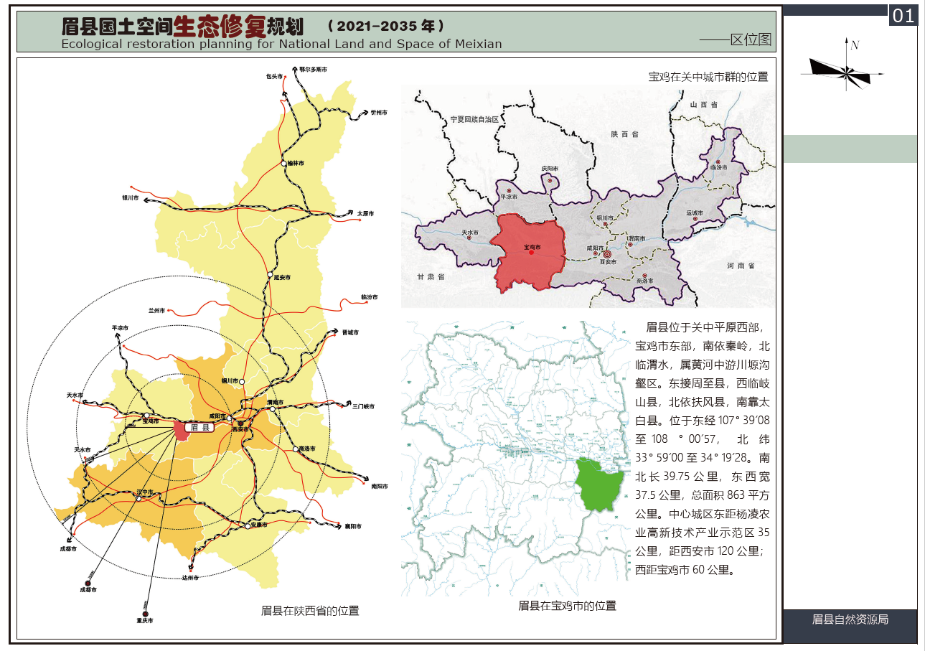
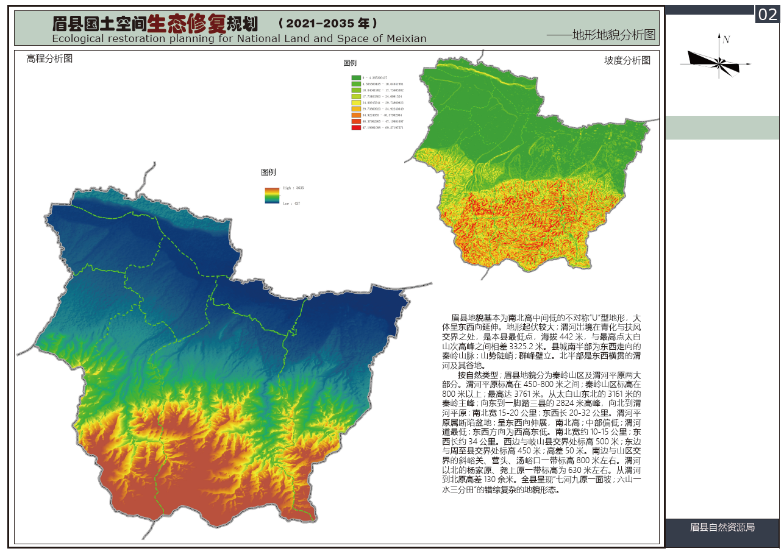
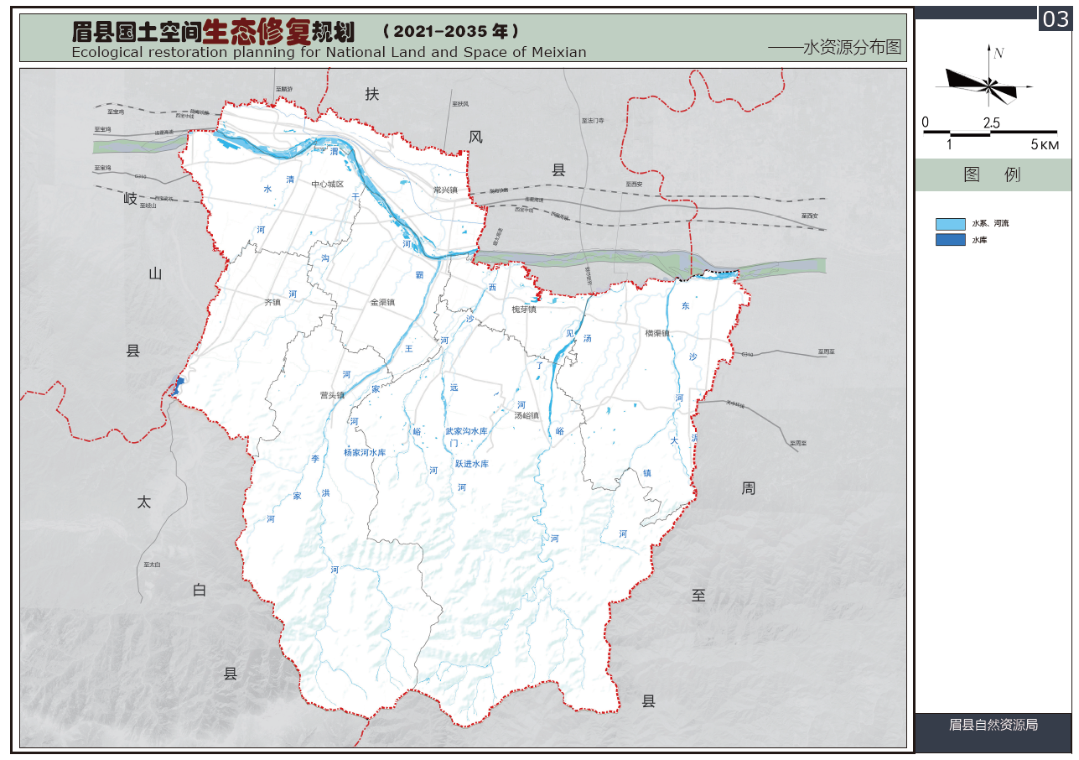
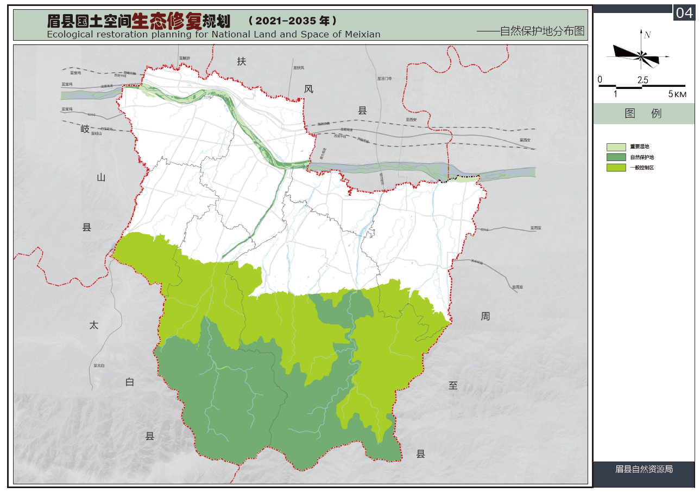
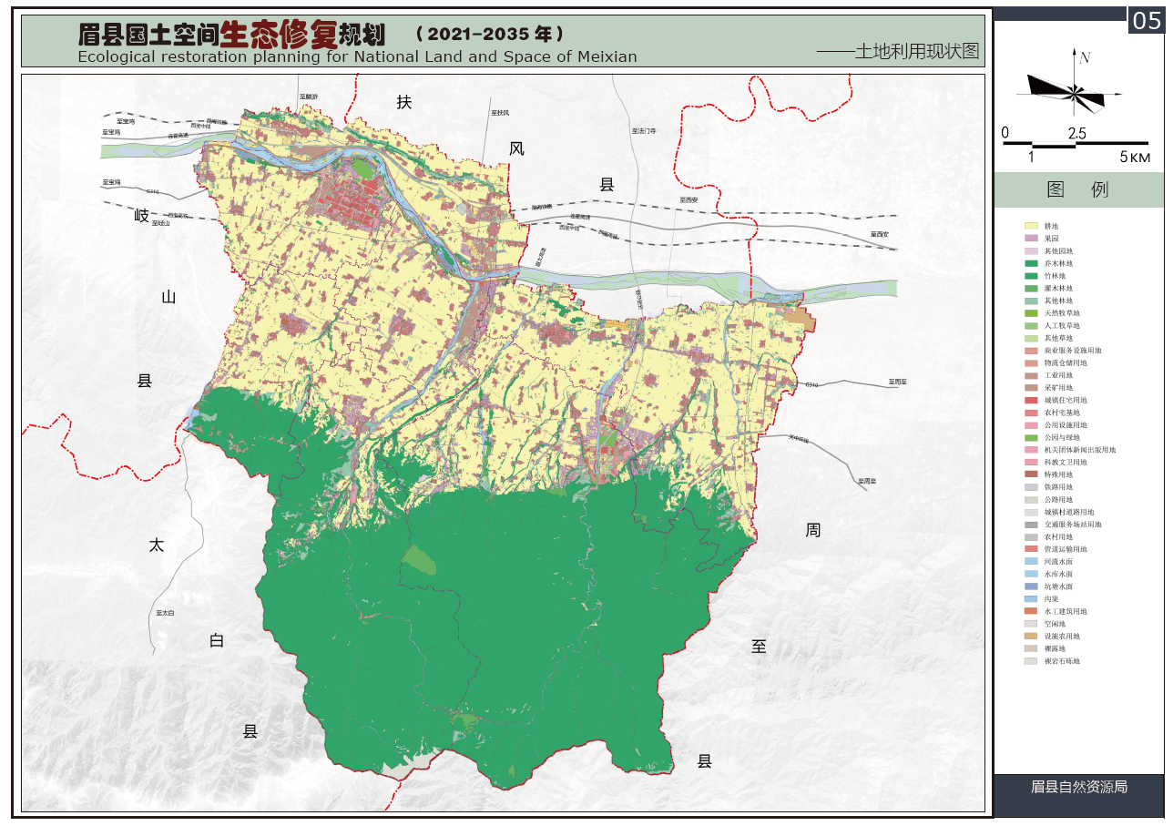
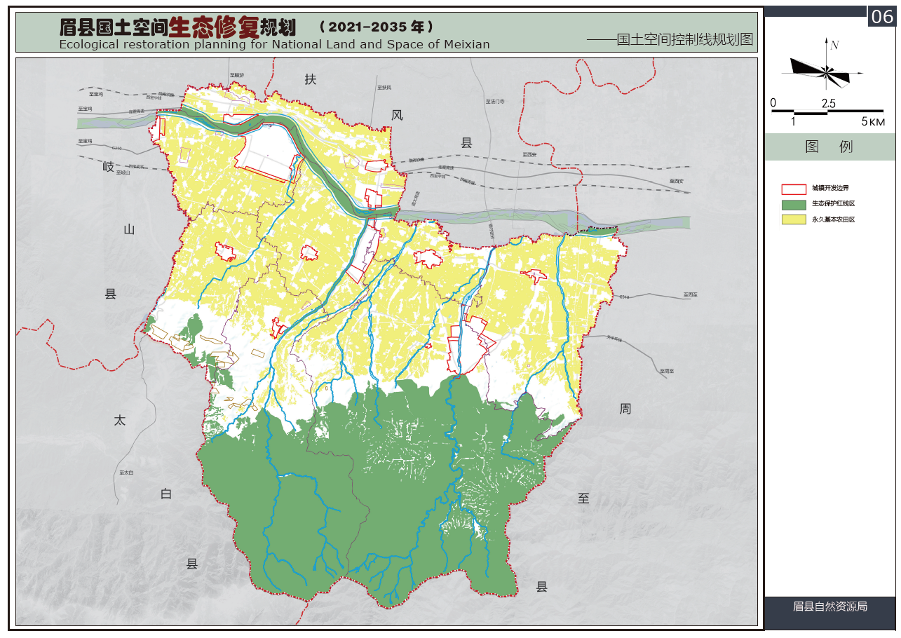
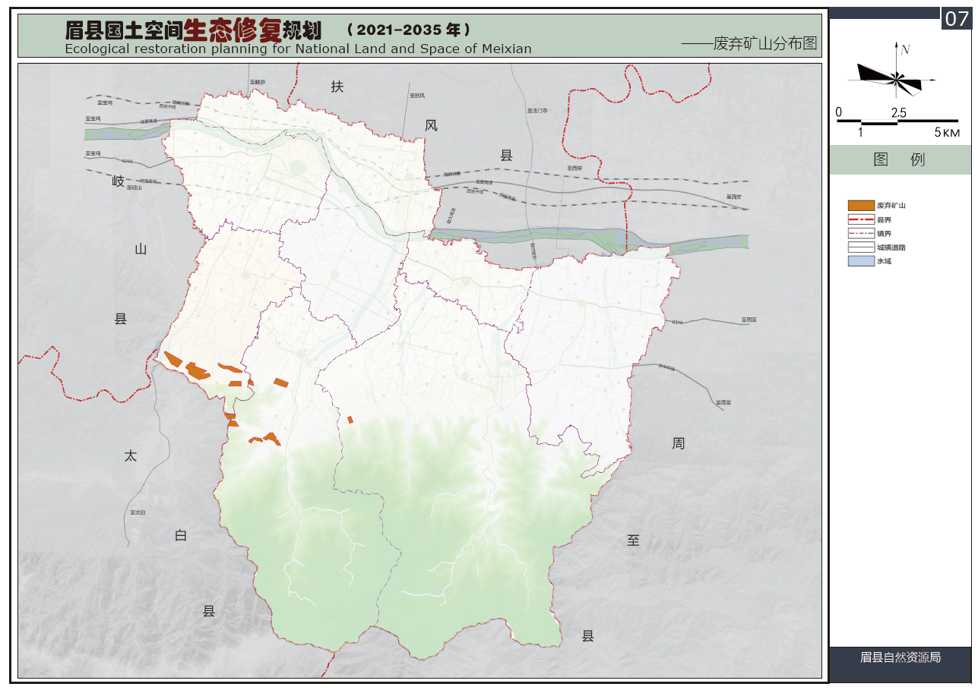
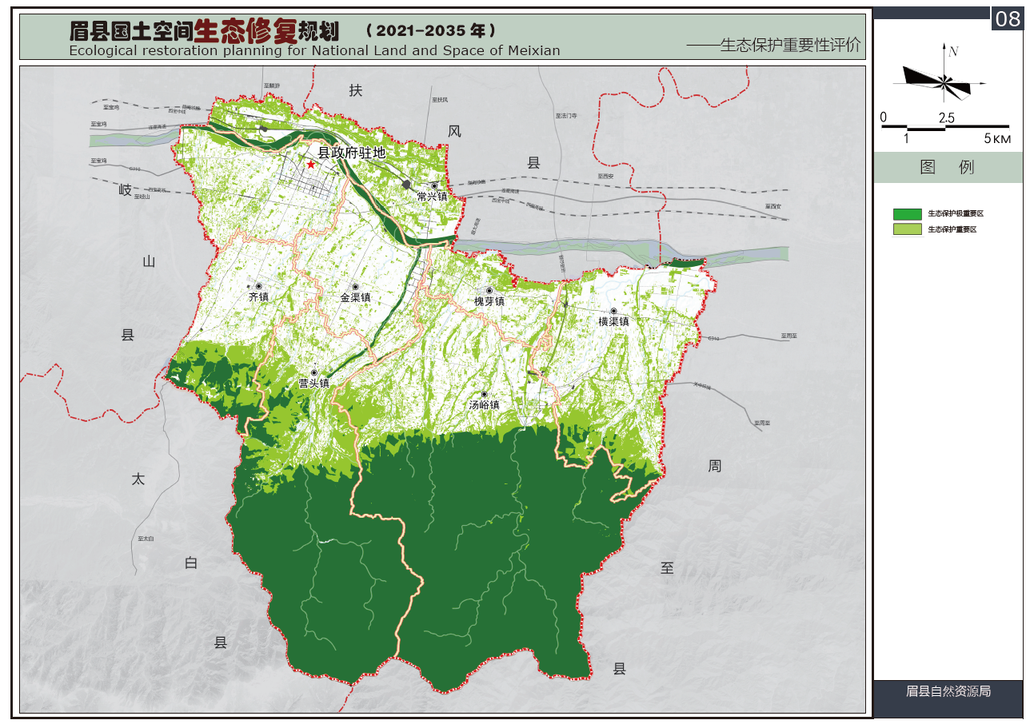
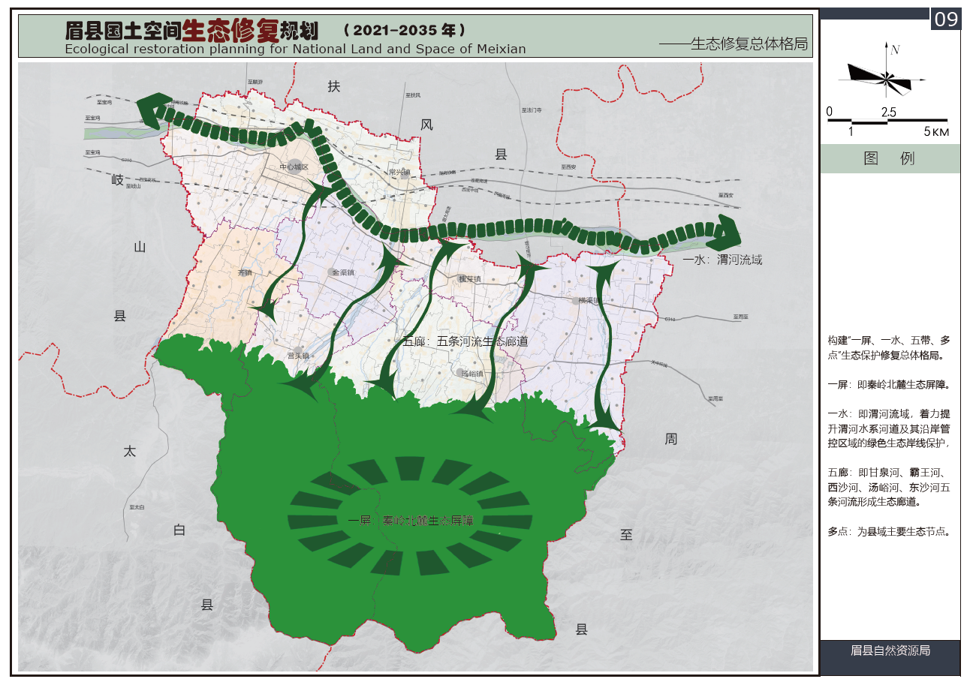
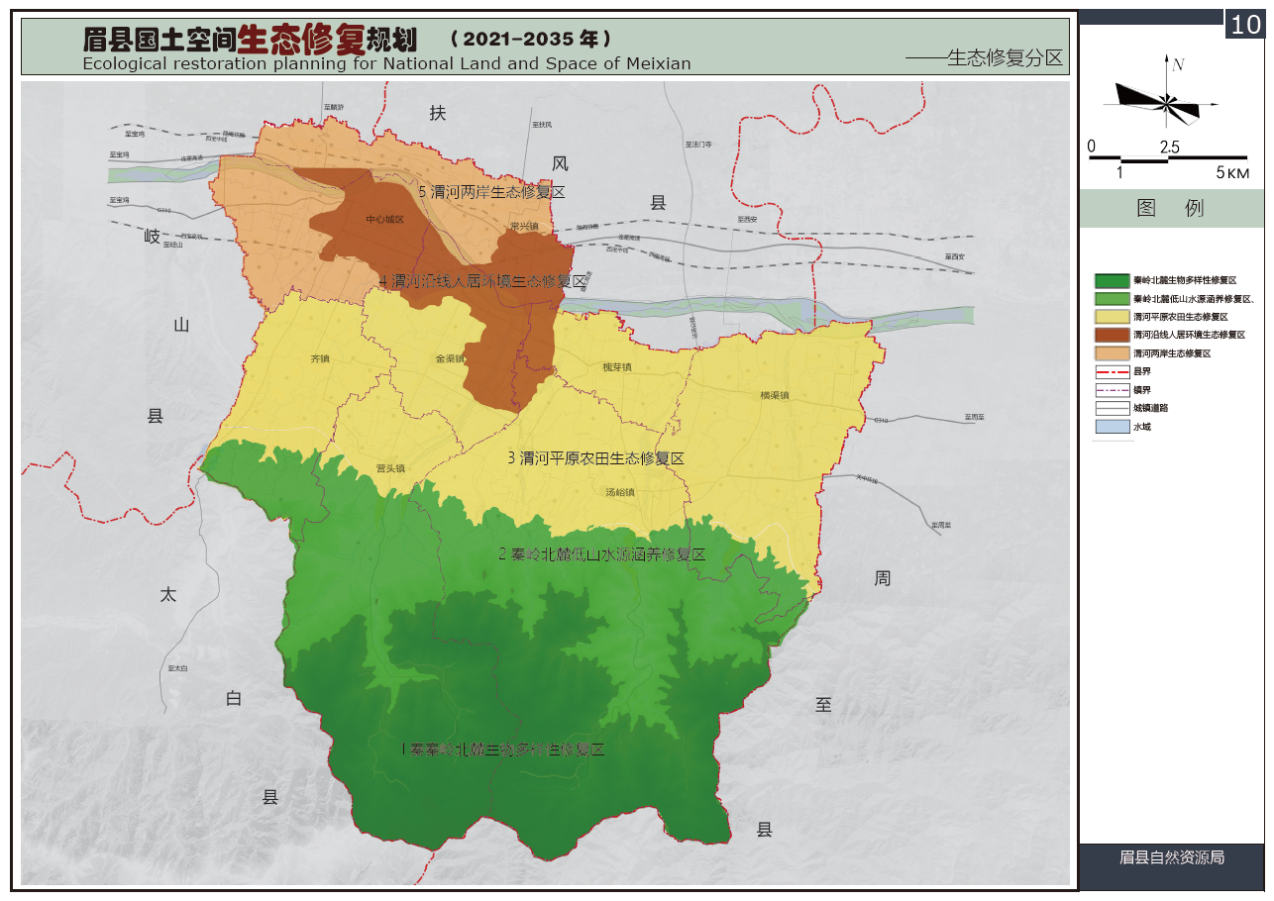
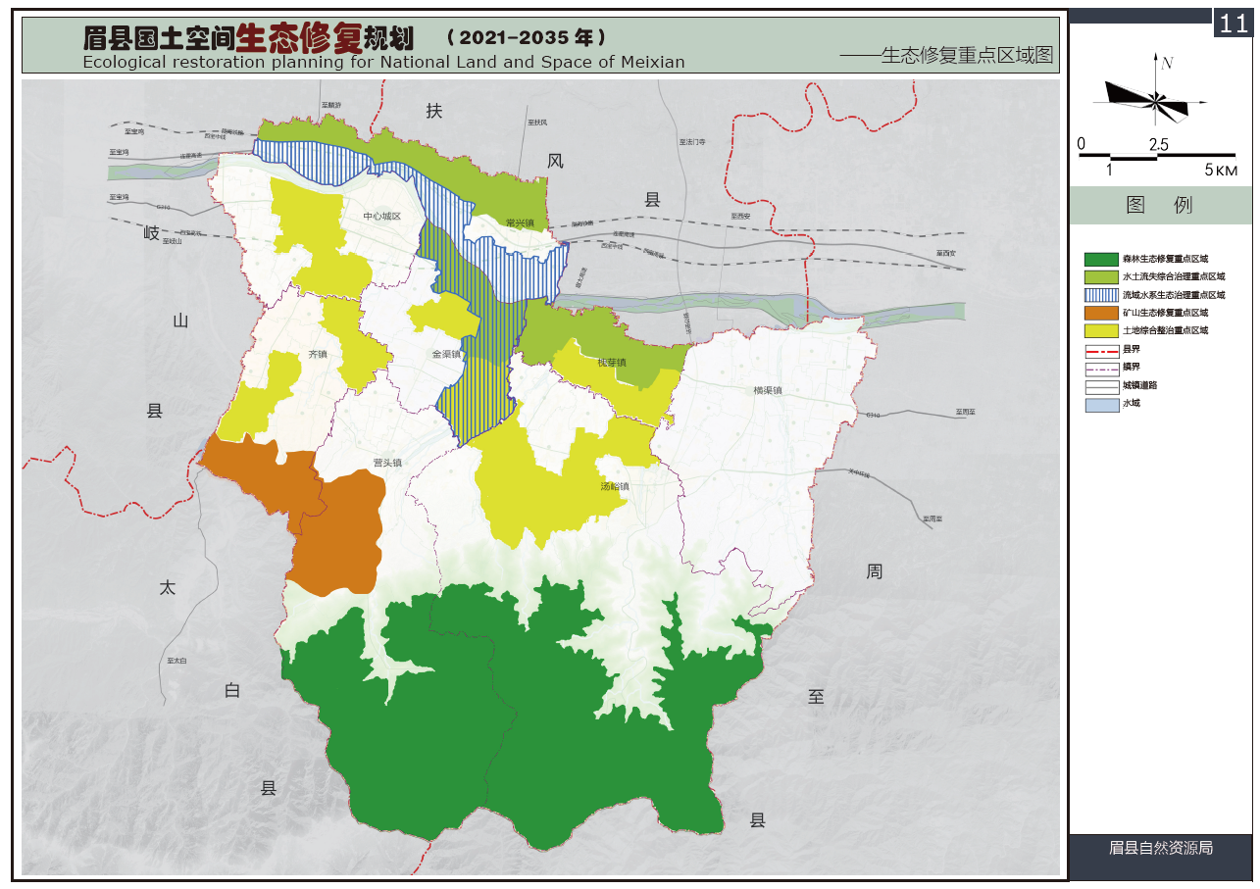
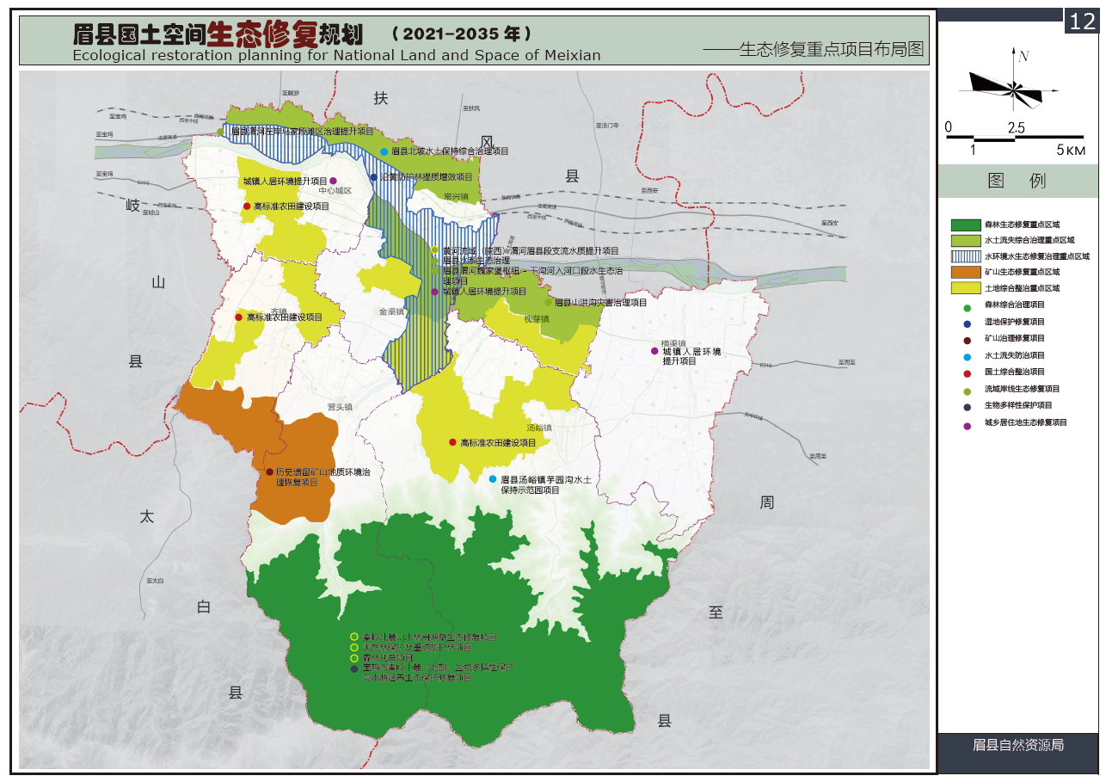

抄送：市自然资源和规划局。
县委办、县人大办、县政协办。

眉县人民政府办公室 2023年12月19日印发

